I). - NOTAS A LOS ESTADOS FINANCIEROS POR LOS EJERCICIOS FISCALES TERMINADOS AL 30 DE SEPTIEMBRE DE 2026 Y 2025 (CIFRAS EN PESOS)
Las notas a los estados financieros son explicaciones que amplían el origen y significado de los datos y cifras que se presentan en los Estados Financieros, proporcionando información acerca del ente público, sus transacciones y otros eventos que lo han afectado o podrían afectar económicamente, las cuales son parte integrante de los mismos, teniendo presente los postulados de revelación suficiente e importancia relativa.
Su objetivo es revelar y proporcionar información adicional que no se presenta en los Estados Financieros, pero que es relevante para la comprensión de alguno de ellos. Lo anterior para dar cumplimiento a los artículos 46, fracción I, inciso g), 47, 48 y 49 de la Ley General de Contabilidad Gubernamental (LGCG).
A continuación, se presentan los tres tipos de notas que acompañan a los Estados Financieros, a saber:
a) Notas de gestión administrativa,
b) Notas de desglose, y
b) Notas de memoria (cuentas de orden).
a) NOTAS DE GESTIÓN ADMINISTRATIVA
Estas Notas tienen como objetivo la revelación del contexto y de los aspectos económico-financieros más relevantes que influyeron en las decisiones del período, y que deberán ser considerados en la elaboración de los estados financieros para la mayor comprensión de los mismos y sus particularidades.
De esta manera, se informan y explican las condiciones relacionadas con la información financiera de cada período de gestión; además, de exponer aquellas políticas que podrían afectar la toma de decisiones en períodos posteriores.
1. Autorización e Historia:
El Municipio de Calkiní, es una entidad legalmente constituida con fines gubernamentales tal como lo señala la Constitución Política de los Estados Unidos Mexicanos en su arábigo artículo 115, el cual tutela “los Estados adoptarán, para su régimen interior, la forma de gobierno republicano, representativo, popular, teniendo como base de su división territorial y de su organización política administrativa, el Municipio Libre”. Sigue diciendo en las fracciones II, III y IV de la misma;
II. Los municipios estarán investidos de personalidad jurídica y manejarán su patrimonio conforme a la ley.
III. Los municipios tendrán a su cargo las funciones y servicios públicos siguientes: a) Agua potable, drenaje, alcantarillado, tratamiento y disposición de sus aguas Residuales.
IV. Los Municipios administrarán libremente su hacienda, la cual se formará de los rendimientos de los bienes que les pertenezcan, así como las contribuciones y otros ingresos que las legislaturas establezcan a su favor.
De igual manera elabora su información financiera observando las disposiciones de las siguientes Leyes del Estado de Campeche:
• Código Fiscal Municipal del Estado de Campeche
• Ley de Adquisiciones, Arrendamientos y Prestación de Servicios Relacionados con Bienes Muebles del Estado de Campeche.
• Ley de Deuda Pública del Estado de Campeche y sus Municipios.
• Ley de Hacienda de los Municipios del Estado de Campeche.
• Ley de Hacienda Municipal.
• Ley Orgánica de los Municipios del Estado de Campeche.
• Apegados en coordinación a los acuerdos emitidos por el Consejo para la Implementación del Proceso de Armonización Contable en el Estado de Campeche (CIPACAM).
- Fecha de creación del ente público.
El H. Ayuntamiento del Municipio de Calkiní, fue creado por Decreto de fecha primero de enero de mil novecientos setenta y cuatro, publicado en el Periódico Oficial del Gobierno del Estado de Campeche. En la actualidad tiene personalidad y patrimonio propio y como objetivo opera de manera integrada con veinte ramos relacionados con la administración de los recursos propios generados de la recaudación por aplicación de leyes que lo facultan, de participaciones obtenidas del Gobierno del Estado y los provenientes de recursos federales a través del convenio de coordinación fiscal.
- Principales Cambios en su estructura
A la presente fecha el H. Ayuntamiento no ha sufrido ningún cambio en su estructura.
2. Panorama Económico y Financiero
a). - Ley de Ingresos y Presupuesto de Egresos.
En cumplimiento del Artículo 107 fracciones III y IV de la Ley Orgánica de los Municipios del Estado de Campeche, el H. Ayuntamiento de Calkiní formuló y envió al H. Congreso del Estado para su aprobación, su Iniciativa de Ley de Ingresos 2026 mismas que fue publicada en el Periódico Oficial del Gobierno del Estado, el 26 de diciembre de 2025 y publicó su Presupuesto Anual de Egresos de 2026 con fecha de 31 de diciembre de 2025 en el Periódico Oficial del Gobierno del Estado.
b). - Ley de Ingresos.
El H. Ayuntamiento del Municipio de Calkiní para el ejercicio Fiscal 2026 pretende recaudar en su Ley de Ingresos Estimada $318,275,465.00 (Son: Trescientos dieciocho millones doscientos setenta y cinco mil cuatrocientos sesenta y cinco pesos 00/100 M.N.).
1.- Ingresos Propios.
El H. Ayuntamiento del Municipio de Calkiní, obtiene ingresos propios provenientes de diversos gravámenes establecidos en la Ley de Ingresos Municipal y en la Ley de Hacienda de los Municipios del estado de Campeche.
Para el ejercicio 2026 se presupuestó en la obtención por concepto de Ingresos Propios por la cantidad de $ 25,097,270.00 (Son: Veinticinco millones noventa y siete mil doscientos setenta pesos 00/100 M.N.).
2.- Ingresos por Participaciones Estatales.
El H. Ayuntamiento del Municipio de Calkiní, percibe por conducto del Gobierno del Estado de Campeche participaciones ordinarias y extraordinarias, presupuestándose para el ejercicio fiscal 2026 la cantidad de $127,972,946.00 (Son: Ciento veintisiete millones novecientos setenta y dos mil novecientos cuarenta y seis pesos 00/100 M.N.).

3.- Ingresos por Aportaciones Federales, Convenios, Transferencias, Asignaciones, Subsidios y Otras Ayudas e Ingresos derivados de Financiamientos.
El H. Ayuntamiento del Municipio de Calkiní, a través de la Ley de Coordinación Fiscal, recibe por conducto del Gobierno del Estado de Campeche Fondos Federales provenientes de los recursos del Ramo 33, Convenios, Transferencias, Asignaciones, Subsidios y Otras Ayudas e Ingresos derivados de financiamientos considerándose en la Ley de Ingresos 2026, presupuestándose para el ejercicio Fiscal 2026 la cantidad de $ 165,205,249.00 (Son: Ciento sesenta y cinco millones doscientos cinco mil doscientos cuarenta y nueve pesos 00/100 M.N.).
Las adecuaciones presupuestarias del ingreso son modificaciones al presupuesto que se realizan para cumplir con los objetivos de los programas, en ese sentido se realizan las siguientes revelaciones:
- Del 1 de enero a 30 de septiembre del 2026, el total de las adecuaciones presupuestarias del ingreso fue por -$1,473,189.48 (Son: Un millón cuatrocientos setenta y tres mil, ciento ochenta y nueve pesos 48/100 M.N.).
c). - Presupuesto de Egresos
El H. Ayuntamiento del Municipio de Calkiní, elabora su presupuesto con base a la Ley de Ingresos, mismos que fue aprobado y publicado en el Periódico Oficial del Gobierno del Estado para el ejercicio Fiscal 2026, el Presupuesto de Egresos Aprobado es por la cantidad de $ 318,275,465.00 (Son: Trecientos dieciocho millones doscientos setenta y cinco mil cuatrocientos sesenta y cinco pesos 00/100 M.N.).
Las adecuaciones presupuestarias del egreso son modificaciones al presupuesto que se realizan para cumplir con los objetivos de los programas, en ese sentido se realizan las siguientes revelaciones:
- Al 30 de septiembre del 2026 el total de las adecuaciones presupuestarias del egreso fue por $13,228,488.30 (Son: trece millones doscientos veintiocho mil cuatrocientos ochenta y ocho 03/100 M.N.).
Es importante mencionar que, del total de la adecuación, -4,148,753.18 corresponde al primer ajuste presupuestal con respecto al ingreso modificado 2026, mismo que afecta al tabulador de sueldos de empleados de confianza y eventuales en el capítulo 1000 servicios personales, con motivo de atender de manera inmediata y efectiva la sostenibilidad al presupuesto 2026 sin repercutir con los derechos a las prestaciones de los trabajadores según al acuerdo aprobado en la Décima Octava Sesión Ordinaria del H. Cabildo el día 20 de marzo del 2026. Por lo que, la diferencia, corresponde a la modificación por la aplicación de 18,850,430.96 al ejercicio 2026 de los recursos federales comprometidos y devengados al 31 de diciembre del 2025 de FAISMUN, FORTAMUN y FOPET 2025 y -$9,830,547.52 que corresponden a la modificación de los recursos federales FAISMUN 2026, FORTAMUN 2026, FOPET 2026 y FISE 2026 al 30 de septiembre del 2026. Así también como la reducción al presupuesto de egresos con respecto al Ajuste Definitivo al Municipio de Calkiní por -10,258,852.22 y la ampliación en lo que respecta al incremento en el Ingreso propio por 18,616,210.26.
3. Organización y Objeto Social.
- Objeto Social.
El Municipio de Calkiní al momento de su creación, tiene como objeto principal el de contribuir mediante acciones, obras y servicios a mejorar la calidad de vida de los habitantes del municipio, así como la de permitir un gobierno democrático que venga a coadyuvar a la integración de los mismos.
- Principal Actividad.
El Municipio como persona moral el cual, el Código Civil Federal y la Ley del Impuesto Sobre la Renta clasifica dentro del Título III Del Régimen De Las Personas Morales con Fines no Lucrativos establece en su arábigo artículo 79 fracción XXIII lo siguiente:
No son contribuyentes del impuesto sobre la renta, las siguientes personas morales “La Federación, las entidades federativas, los municipios y las instituciones que por Ley estén obligadas a entregar al Gobierno Federal el importe íntegro de su remanente de operación”.
- Ejercicio Fiscal.
El ejercicio fiscal coincide con el año de calendario, las cifras contenidas en los Estados Financieros y en estas notas, se presentan al 30 de septiembre del 2026.
- Régimen Jurídico.
El Honorable Ayuntamiento del Municipio de Calkiní se encuentra regido por la Ley Orgánica de los municipios del Estado de Campeche en el artículo 2 que señala lo siguiente:
"EI municipio es autónomo para con arreglo de ordenamientos aplicables, regular durante el Bando Municipal y los reglamentos municipales, sus relaciones con el estado y otros municipios, las funciones de su competencia, así como los servicios públicos a su cargo, organizar la administración pública municipal, administrar su hacienda, disponer de su patrimonio, determinar sus planes y programas, así como asegurar la participación ciudadana y vecinal'.
- Consideraciones fiscales del ente: revelar el tipo de contribuciones que esté obligado a pagar o retener.
La consideración fiscal nace la primera obligación del municipio que es la de su inscripción en el Registro Federal de Contribuyentes y con ello se obliga a imprimir toda la documentación que expida para efectos fiscales incluyendo los requisitos que señala el:
Artículo 29 del Código Fiscal de la Federación. También da cumplimiento al aviso al RFC, las obligaciones fiscales a que se compromete, siendo el de retención de ISR en sueldos y salarios, honorarios profesionales y arrendamiento otorgado por personas físicas. El municipio no es sujeto del Impuesto del Valor Agregado (IVA), así como el pago de la participación de los trabajadores en las utilidades (PTU) por ser gobierno municipal de acuerdo al artículo 126 fracción IV de la Ley Federal del Trabajo y con alcance al boletín NIF D-4 que establece que las entidades con fines no lucrativos, solo es aplicable a los efectos de sus operaciones que son consideradas como lucrativas por las disposiciones fiscales.
- Estructura organizacional básica.
El H. Ayuntamiento del Municipio de Calkiní, tiene como domicilio la Calle 20 s/n., Colonia Centro de la ciudad de Calkiní, Campeche.
El H. Ayuntamiento del Municipio de Calkiní, dentro de la base del marco de organización política y administrativa se encuentra integrado de la siguiente manera:
- Presidente municipal, ocho regidores, dos síndicos (uno de Hacienda y otro jurídico), que es el cuerpo colegiado deliberante y autónomo, electos por elección popular.
- Un secretario Municipal, Un Tesorero Municipal, Un contralor los cuales fueron nombrados por el H. Cabildo, y once directores.
- Dos presidentes de Juntas Municipales, cuatro Comisarios y Ocho Agentes Municipales, que son órganos auxiliares del H. Ayuntamiento Municipal.
- El COPLADEMUN (Comité de planeación para el desarrollo municipal), Consejo Municipal de Desarrollo Urbano y el Consejo Municipal de Protección Civil.
- Fideicomisos de los cuales es fideicomitente o fideicomisario, y contratos análogos, Incluyendo mandatos de los cuales es parte.
EI H. Ayuntamiento del Municipio de Calkiní, en su contabilidad no incluye fideicomisos, mandatos y análogos.
4. Bases de Preparación de los Estados Financieros
a) Normatividad emitida por el CONAC y las disposiciones legales aplicables.
El Honorable Ayuntamiento del Municipio de Calkiní se sujeta a las siguientes disposiciones:
- Ley General de Contabilidad Gubernamental
- Marco conceptual y Postulados Básicos de Contabilidad Gubernamental
- Clasificadores presupuestarios
- Plan de cuentas
- Reglas de registro
- Instructivo de cuentas
- Guías contabilizadoras y modelos de asientos
- Estados financieros contables
- Estados presupuestarios
- Estados e informes programáticos
- Indicadores de postura fiscal
- Cuenta pública
- Lineamientos de control
- Transparencia
- PbR y SED
- Ley de Disciplina Financiera de las Entidades Federativas y los Municipios.
- Ley de Disciplina Financiera y Responsabilidad Hacendaria del Estado de Campeche y sus municipios.
- Ley General de Responsabilidades Administrativas
Emitidos por el Consejo de Armonización Contable (CONAC) y el Consejo de Armonización Contable del Estado de Campeche (CACECAM).
b) Normatividad aplicada para el reconocimiento, valuación y revelación de los diferentes rubros de la información financiera:
ΕΙ registro de las operaciones y la preparación de los Informes Financieros en el H. Ayuntamiento del Municipio de Calkiní, se llevan a cabo observando Normas de Información Financiera Gubernamental, así como al tenor de lo dispuesto en la Ley Orgánica de los Municipios del Estado, la Ley de Control Presupuestal y Gasto Público del Estado aplicado supletoriamente y demás disposiciones relativas aplicables. Dichos principios reconocen la base del registro de Costo Histórico Original, Valor de Realización, Valor Razonable, Valor de Recuperación o cualquier otro método empleado, no incorporando los efectos de la inflación de acuerdo a la Norma de Información Financiera NIFG 010 (Reconocimiento de la Inflación a los Estados Financieros) emitido por el Instituto Mexicano de Contadores Públicos A.C., además de todas las disposiciones legales emitidas por el CONAC.
c)Postulados básicos de Contabilidad Gubernamental (PBCG).
El Honorable Ayuntamiento del Municipio de Calkiní se apega a los postulados básicos que tienen como objetivo sostener técnicamente la contabilidad Gubernamental, así como organizar la efectiva sistematización que permita la obtención de información veraz y oportuna, clara y concisa. Los cuales se detalla a continuación:
- Sustancia Económica
- Entes Públicos
- Existencia Permanente
- Revelación Suficiente
- Importancia Relativa
- Registro e Integración presupuestaria
- Consolidación de la Información Financiera
- Devengo Contable
- Valuación
- Dualidad Económica
- Consistencia
d) Normatividad supletoria.
El Honorable Ayuntamiento del Municipio de Calkiní se apega a los postulados que sustentan la manera técnica del registro de las operaciones, la elaboración y presentación de los estados financieros basadas en su razonamiento, eficiencia demostrada, respaldo de legislación especializada y aplicación de la Ley General de Contabilidad Gubernamental.
Cabe señalar que el Marco Conceptual de Contabilidad Gubernamental es la base del Sistema de Contabilidad Gubernamental constituyendo lo referente a lo teórico que define, delimita, interrelaciona e integra de forma lógica- deductiva. Además, se apega a los criterios para el desarrollo de normas, valuación, contabilización, obtención y presentación de la información contable y presupuestaria en forma clara, oportuna, confiable y comparable.
e) Implementar la base de devengo de acuerdo a la Ley General de Contabilidad Gubernamental.
- Revelar las nuevas políticas de reconocimiento:
El H. Ayuntamiento de Calkiní no realiza nuevas políticas de reconocimiento en base a lo devengado.
- Plan de Implementación:
El. H. Ayuntamiento de Calkiní llevó a cabo la implementación del reconocimiento en base del devengo desde la aprobación de la Ley General de Contabilidad Gubernamental.
- Cambios en las políticas, la clasificación y medición de las mismas, así como el impacto en la información financiera.
El H. Ayuntamiento de Calkiní no ha tenido cambios recientes en las políticas, por lo cual no se tiene un impacto en la información financiera.
- Presentar los últimos estados financieros con la normatividad anteriormente utilizada.
El H. Ayuntamiento de Calkiní realiza la comparación de la información financiera, mensual, trimestral y anual con el ejercicio anterior, los cuales se encuentran realizados bajo las mismas bases.
5. Políticas de Contabilidad Significativa.
a) Actualización.
El Honorable Ayuntamiento del Municipio de Calkiní no realiza una actualización del valor de los activos, pasivos y Hacienda Pública/Patrimonio ya que realiza en base al devengo y valor histórico.
b) Operaciones en el extranjero y efectos en la información financiera gubernamental.
El Honorable Ayuntamiento del Municipio de Calkiní no realiza operaciones en el extranjero que afecte la información financiera.
c) Método de valuación de la inversión en acciones de Compañías subsidiarias no consolidadas y asociadas.
El Honorable Ayuntamiento del Municipio de Calkiní no realiza inversión en acciones.
d) Sistema y método de valuación de inventarios y costo de lo vendido.
El Honorable Ayuntamiento del Municipio de Calkiní no realiza actividades relacionadas con transformación o consumo.
e) Beneficios a empleados
El Honorable Ayuntamiento del Municipio de Calkiní no realiza cálculo de la reserva actuarial, valor presente de los ingresos esperados comparado con el valor presente de la estimación de gastos tanto de los beneficiarios actuales como futuros.
f) Provisiones
El Honorable Ayuntamiento del Municipio de Calkiní realiza las provisiones en relación a las sentencias ejecutoriadas por un juez y las reconoce en la fecha que son notificadas, el monto y el plazo que señala las mismas.
g) Reservas
El Honorable Ayuntamiento del Municipio de Calkiní tiene como objetivo sufragar los gastos por concepto de demandas con resolución de un juez para el pago juicios laborales. El monto y plazo es autorizado por el cabildo.
h) Cambios en políticas contables y corrección de errores.
Retrospectivos:
El Honorable Ayuntamiento del Municipio de Calkiní realiza las políticas contables a través de Tesorería, notificando a las diferentes áreas que intervienen en el proceso de información contable.
Prospectivos:
El Honorable Ayuntamiento del Municipio de Calkiní realiza las modificaciones pertinentes en las políticas contables a través de la Tesorería notificando a las diferentes áreas que intervienen en el proceso de información contable y sujetándose al Consejo de Armonización Contable (CONAC).
i) Reclasificaciones
El Honorable Ayuntamiento del Municipio de Calkiní realiza las reclasificaciones a través de la unidad administrativa de tesorería y son las siguientes:
- Reclasificaciones por Fuente de Financiamiento
- Reclasificaciones por Proyectos
- Reclasificaciones por Unidad Administrativa
- Reclasificaciones por Objeto del Gasto
- Reclasificaciones por Tipo de Gasto
j) Depuración y cancelación de saldos
El Honorable Ayuntamiento del Municipio de Calkiní, dado el caso de realizar alguna depuración y cancelación de saldos a través de la Tesorería notificada por las diferentes áreas que intervienen en el proceso de información contable.
6. Posición en Moneda Extranjera y Protección por Riesgo Cambiario
a) Activos en moneda extranjera.
El H. Ayuntamiento de Calkiní no realiza operación en Activos en moneda extranjera.
b) Pasivos en moneda extranjera.
El H. Ayuntamiento de Calkiní no realiza operación de Pasivos en moneda extranjera.
c) Posición en moneda extranjera.
El H. Ayuntamiento de Calkiní no realiza operación en Posición en moneda extranjera.
d) Tipo de cambio.
El H. Ayuntamiento de Calkiní no realiza operación en Tipo de Cambio en moneda extranjera.
e) Equivalente en moneda nacional.
El H. Ayuntamiento de Calkiní no realiza operación con Equivalente en moneda nacional.
Las cifras de los Estados Financieros y sus notas están expresadas en pesos mexicanos.
7. Reporte Analítico del Activo
a) Vida útil, porcentajes de depreciación y amortización utilizados en los diferentes tipos de activos, o el importe de las pérdidas por deterioro reconocidas.
El Honorable Ayuntamiento del Municipio de Calkiní realiza la depreciación de los activos fijos a través de la Unidad de Administración con fundamento en la "Guía de vida útil estimada y porcentajes de depreciación" aprobada por el Consejo Nacional de Armonización Contable. Registrando en este periodo contable la depreciación de los bienes muebles.
b) Cambios en el porcentaje de depreciación y amortización y en el valor de los activos ocasionado por deterioro.
El Honorable Ayuntamiento del Municipio de Calkiní no ha realizado cambios en el porcentaje de depreciación y amortización de los bienes muebles.
c) Importe de los gastos capitalizados en el ejercicio, tanto financieros como de investigación y desarrollo.
El Honorable Ayuntamiento del Municipio de Calkiní informa que en el ejercicio no hay gastos capitalizados tanto financieros como de investigación y desarrollo.
d) Riesgos por tipo de cambio o tipo de interés de las inversiones financieras.
El Honorable Ayuntamiento del Municipio de Calkiní no presenta riesgos por este concepto, ya que sus operaciones se realizan en moneda nacional y a tasa fija.
e) Valor en el ejercicio de los bienes construidos por la entidad.
El H. Ayuntamiento de Calkiní durante este ejercicio fiscal no ha realizado construcción de bienes.
f) Otras circunstancias de carácter significativo que afecten el activo, tales como bienes en garantía, señalados en embargos, litigios, títulos de inversiones entregados en garantías, baja significativa del valor de inversiones financieras, etc.
El Honorable Ayuntamiento del Municipio de Calkiní reconoce los litigios en cuentas de orden contable.
g) Desmantelamiento de activos, procedimientos, implicaciones, efectos contables.
El Honorable Ayuntamiento del Municipio de Calkiní realiza la actualización a través de la unidad responsable de Tesorería y a su vez realiza el registro de las mismas.
h) Administración de activos; planeación con el objetivo de que el ente los utilice de manera más efectiva.
El Honorable Ayuntamiento del Municipio de Calkiní realiza la administración de activos a través de la Dirección de Administración.
Información adicional al punto 7.
a) Inversiones en valores. El Honorable Ayuntamiento del Municipio de Calkiní no realiza Inversiones en valores.
b) Patrimonio de Organismos descentralizados de Control Presupuestario Indirecto. El Honorable Ayuntamiento del Municipio de Calkiní no tiene patrimonio de Organismos descentralizados.
c) Inversiones en empresas de participación mayoritaria. El Honorable Ayuntamiento del Municipio de Calkiní no realiza Inversiones en empresas de participación mayoritaria.
d) Inversiones en empresas de participación minoritaria. El Honorable Ayuntamiento del Municipio de Calkiní no realiza Inversiones en empresas de participación minoritaria.
e) Patrimonio de Organismos Descentralizados de Control Presupuestal Directo, según corresponda. El Honorable Ayuntamiento del Municipio de Calkiní no tiene Patrimonio de organismos descentralizados de control presupuestario directo.
8. Fideicomisos, Mandatos y Análogos.
  - Por ramo administrativo que los reporta.
  - Enlistar los de mayor monto de disponibilidad, relacionando aquéllos que conforman el 80% de las disponibilidades.
El H. Ayuntamiento del Municipio de Calkiní, en su contabilidad no incluye fideicomisos, mandatos y análogos.
9.- Reporte de la Recaudación
- Se detalla el análisis de la recaudación en el siguiente cuadro:
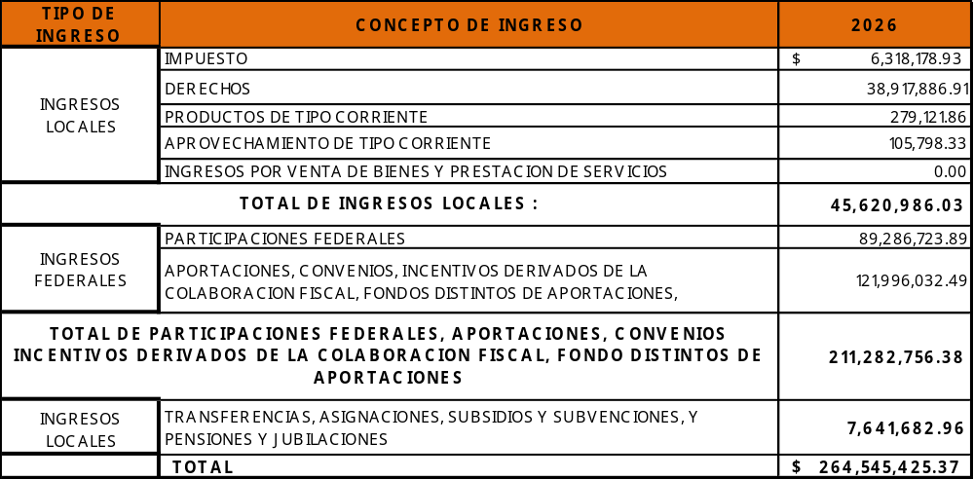

- A continuación, se detalla la proyección de la recaudación e ingresos en el mediano plazo en el siguiente cuadro.
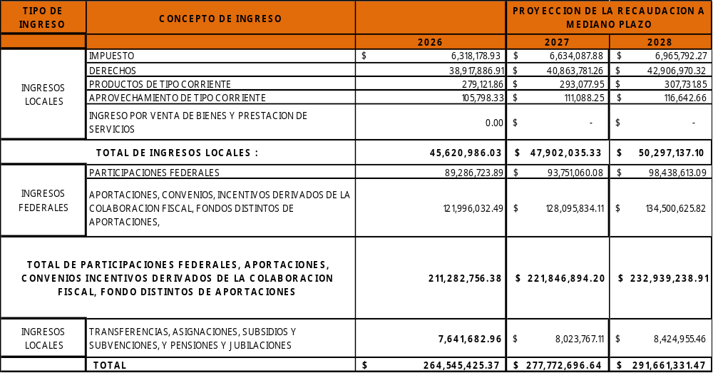
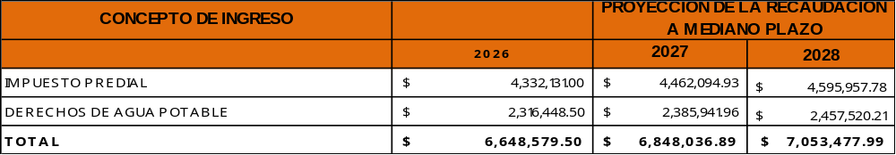
10. Información sobre la Deuda y el Reporte Analítico de la Deuda.
- Comparativo de la relación deuda pública bruta total a producto interno bruto del estado entre el 31 de diciembre de 2025 (ejercicio fiscal anterior) y la fecha de la amortización.
DEUDA RESPECTO AL PRODUCTO INTERNO BRUTO (PIB)
 |  | PERIODO QUE SE INFORMA
PRODUCTO INTERNO BRUTO ESTATAL | $ 508,300,000.00 | PIB 2023
SALDO DE LA DEUDA PUBLICA | $ 29,961,674.00 | ENERO – DICIEMBRE 2024
PORCENTAJE | 0.059%
 |  | PERIODO QUE SE INFORMA
PRODUCTO INTERNO BRUTO ESTATAL | $ 473,101,000.00 | PIB 2022
SALDO DE LA DEUDA PUBLICA | $ 37,987,411.00 | ENERO – DICIEMBRE 2023
PORCENTAJE | 0.080%
 |  | PERIODO QUE SE INFORMA
PRODUCTO INTERNO BRUTO ESTATAL | $ 507,235,715,000.00 | PIB 2021
SALDO DE LA DEUDA PUBLICA | $ 34,863,250.00 | ENERO – DICIEMBRE 2022
PORCENTAJE | 0.068%
 |  |  | PERIODO QUE SE INFORMA
PRODUCTO INTERNO BRUTO ESTATAL | $ 517,911,715,000.00 |  | PIB 2020
SALDO DE LA DEUDA PUBLICA | $ 21,866,456.00 |  | ENERO – DICIEMBRE 2021
PORCENTAJE | 0.042%
 |  |  | PERIODO QUE SE INFORMA
PRODUCTO INTERNO BRUTO ESTATAL | $ 529,510,287,000.00 |  | PIB 2019
SALDO DE LA DEUDA PUBLICA | $ 8,520,842.76 |  | ENERO – DICIEMBRE 2020
PORCENTAJE | 0.016%
DEUDA RESPECTO A LA RECAUDACION DE INGRESOS
AÑO | 2026 | 2025 | 2024 | 2023 | 2022
INGRESOS RECAUDADOS | $45,620,986.03 | $24,654,392.27 | $10,286,084.70 | $16,418,800 | $17,946,294.00
SALDO DE LA DEUDA | $25,315,546.58 | $28,703,175.80 | $29,961,673.50 | $37,987,411.00 | $34,863,250.00
TOTAL | 1.80% | 0.86% | 0.34% | 0.43% | 0.51%
b) Información de manera agrupada por tipo de valor gubernamental o instrumento financiero en la que se consideren intereses, comisiones, tasa, perfil de vencimiento y otros gastos de la deuda.
En la fecha en la que se emiten las presentes notas a los estados Financieros el Municipio de Calkiní no se cuenta con Financiamiento interno al 30 de septiembre del 2026.
11. Calificaciones Otorgadas
El H. Ayuntamiento de Calkiní al 30 de septiembre del 2026 tiene una calificación crediticia.
12. Procesos de Mejora:
- Principales políticas de control interno.
El H. Ayuntamiento de Calkiní cuenta con las siguientes políticas de control interno:
Las políticas de control interno del municipio de Calkiní buscan asegurar la eficiencia, eficacia, transparencia y legalidad en la gestión municipal, protegiendo los recursos públicos y previniendo riesgos. Estas políticas se enfocan en el manejo adecuado de los recursos, la correcta ejecución de funciones y la observancia de la normativa aplicable.
Aspectos clave de las políticas de control interno en Calkiní:
- Protección de recursos:
Se busca proteger los recursos de la organización y asegurar una adecuada administración ante posibles riesgos.
- Eficiencia y eficacia:
Se promueve la eficiencia, eficacia y economía en todas las operaciones municipales.
- Transparencia y legalidad:
Se garantiza la correcta ejecución de las funciones y actividades, así como el cumplimiento de la normativa.
- Responsabilidades claras:
Se establecen responsabilidades claras y precisas para cada área y servidor público.
- Supervisión y evaluación:
Se implementan mecanismos de verificación y evaluación para asegurar el cumplimiento de los objetivos.
- Participación ciudadana:
Se promueve la participación de la sociedad en la formulación de planes y programas municipales.
Órgano Interno de Control:
El Órgano Interno de Control Municipal es el encargado de promover, evaluar y fortalecer el buen funcionamiento del control interno en el municipio. Este órgano también es competente para aplicar las leyes en materia de responsabilidades administrativas de los servidores públicos.
El Reglamento de Administración Pública Municipal de Calkiní establece disposiciones sobre el control interno, incluyendo la obligación de rendir protesta al tomar posesión del cargo y realizar un inventario de los bienes bajo custodia. Este inventario debe ser registrado ante el Órgano Interno de Control para su verificación.
Marco Legal:
El municipio de Calkiní, como parte del estado de Campeche, se rige por la Ley Orgánica de los Municipios de los Municipios del Estado de Campeche, que establece las facultades y obligaciones de los ayuntamientos en materia de control interno.
En resumen, las políticas de control interno en Calkiní buscan garantizar una gestión municipal eficiente, transparente y apegada a la legalidad, a través de mecanismos de supervisión, evaluación y participación ciudadana, con el Órgano Interno de Control como garante de su cumplimiento.
- Medidas de desempeño financiero, metas y alcance.
El sistema de Seguimiento y evaluación del Plan municipal de Desarrollo en el municipio de Calkiní se llevara a cabo de conformidad con el artículo 33, 53 y 88 de la Ley de Planeación para el Desarrollo del Estado de Campeche; 113 fracción VI, de la Ley Orgánica Municipios del Estado| de Campeche, por lo cual se conformará un subcomité de Evaluación y seguimiento dentro del Comité de Planeación para el desarrollo municipal (COPLADEMUN), el cual será un órgano especializado de apoyo técnico y tendrá su normatividad.
En cuanto al seguimiento de avance de las metas anuales sean aprobadas en la administración actual, se presentarán los Programas Operativos Anuales, estas serán elaboradas entre las unidades ejecutoras, administrativas y la Presidencia Municipal, en cada ejercicio presupuestal, monitoreadas su realización mediante reuniones ejecutivas periódicas. El presupuesto se ejercerá en base a resultado (PbR), que consiste en un conjunto de actividades y herramientas que permitirá que las metas programadas por las dependencias y organismos auxiliares incorporen al proceso de presupuesto los resultados esperados de la aplicación de los recursos públicos, con el objeto mejorar la calidad del gasto público y la rendición de cuentas.
De igual manera a través del subcomité de Evaluación y seguimiento se le dará seguimiento a la evaluación y análisis de los Indicadores por cada Misión y objetivos del PMD.
MISION 1 OBJETIVO PMD 2024-2027 INDICADOR CONTRIBUCION ODS
1. Fortalecer el conocimiento para el buen desempeño de funciones de los servidores públicos municipales | 16.6.2 Proporción de la población que se siente satisfecha con su última experiencia de los servicios públicos
 | 16.7.2 Proporción de la población que considera que la adopción de decisiones es inclusiva y responde a sus necesidades, desglosada por sexo, edad, discapacidad y grupo de población
16.5.1 Proporción de personas que han tenido al menos un contacto con un funcionario público y que han pagado un soborno a un funcionario público, o a las que un funcionario público les ha
pedido un soborno, durante los últimos 12 meses
2. Establecer ordenamientos jurídicos que permita una mejor la estructura organizacional de la administración pública municipal. | 16.6.2 Proporción de la población que se siente satisfecha con su última experiencia de los servicios públicos
 | 16.7.2 Proporción de la población que considera que la adopción de decisiones es inclusiva y responde a sus necesidades, desglosada por sexo, edad, discapacidad y grupo de población
3. Mejorar la recaudación tributaria del Municipio mediante implementación acciones a la cultura del cumplimiento de obligaciones fiscales. | 16.6.1 Gastos primarios del gobierno en proporción al presupuesto aprobado originalmente, desglosados por sector (o por códigos presupuestarios o elementos similares)
4. Combate a la corrupción, participación sociedad y gobierno para el cuidado y aplicación de los recursos públicos, servidores públicos conscientes de su actuar priorizando ética. | 16.5.1 Proporción de personas que han tenido al menos un contacto con un funcionario público y que han pagado un soborno a un funcionario público, o a las que un funcionario público les ha  pedido un soborno, durante los últimos 12 meses
5. Generar un ambiente de confianza y garantías de sinceridad entre los diferentes actores sociedad y gobierno, informando de manera sencilla, directa y clara | 16.10.2 Número de países que adoptan y aplican garantías constitucionales, legales o normativas para el acceso público a la información
6. Mejorar la eficiencia y eficacia Municipal a través de la mejora continua de la gestión pública. | 16.6.2 Proporción de la población que se siente satisfecha con su última experiencia de los servicios públicos
7. Acercar obras y acciones del gobierno Municipal para generar un ambiente de comunicación con la gente. | 16.7.2 Proporción de la población que considera que la adopción de decisiones es inclusiva y responde a sus necesidades, desglosada por sexo, edad, discapacidad y grupo de población
8. Contar con una comunicación  directa entre Alcaldía y Ciudadanía. | 16.7.2 Proporción de la población que considera que la adopción de decisiones es inclusiva y responde a sus necesidades, desglosada por sexo, edad, discapacidad y grupo de población
MISION 2 OBJETIVO PMD 2024-2027 INDICADOR (CONTRIBUCION ODS)
9. Contribuir a la construcción de paz en el municipio y reforzar la seguridad que permita confianza, tranquilidad a sus ciudadanos. | 16.7.2 Proporción de la población que considera que la adopción de decisiones es inclusiva y responde a sus necesidades, desglosada por sexo, edad, discapacidad y grupo de población
 | 16.6.2 Proporción de la población que se siente satisfecha con su última experiencia de los servicios públicos
 | 16.3.1 Proporción de víctimas de violencia en los últimos 12 meses que han notificado su victimización a las autoridades competentes u otros mecanismos de resolución de conflictos reconocidos oficialmente
 | 3.6.1 Tasa de mortalidad por lesiones debidas a accidentes de tráfico
 | 16.1.4 Proporción de la población que se siente segura al caminar sola en su zona de residencia
10. Coadyuvar y Fortalecer la cultura de protección civil para garantizar la integridad del ciudadano y la seguridad del patrimonio de la población. | 13.3.2 Número de países que han comunicado una mayor creación de capacidad institucional, sistémica e individual para implementar actividades de adaptación, mitigación y transferencia de tecnología, y medidas de desarrollo
 | 11.5.1 Número de personas muertas, desaparecidas y afectadas directamente atribuido a desastres por cada 100.000 personas
 | 11.b.2 Proporción de gobiernos locales que adoptan y aplican estrategias locales de reducción del riesgo de desastres en consonancia con las estrategias nacionales de reducción del riesgo de desastres
 | 11.1.1 Proporción de la población urbana que vive en barrios marginales, asentamientos informales o viviendas inadecuadas

MISION 3 OBJETIVO PMD 2024-2027 | INDICADOR (CONTRIBUCION ODS)
11. Aumentar el acceso a los servicios básicos en las viviendas en zonas de atención prioritarias como parte de un desarrollo sostenible en el municipio donde prioridad a los grupos vulnerables. | 6.1.1 Proporción de la población que utiliza servicios de suministro de agua potable gestionados sin riesgos
 | 11.1.1 Proporción de la población urbana que vive en barrios marginales, asentamientos informales o viviendas inadecuadas
 | 11.5.1 Número de personas muertas, desaparecidas y afectadas directamente atribuido a desastres por cada 100.000 personas
12. Coadyuvar esfuerzos interinstitucionales para fortalecer los servicios de salud y lograr un mejor bienestar en la población del municipio. | 3.3.5 Número de personas que requieren intervenciones contra enfermedades tropicales desatendidas
 | 3.4.1 Tasa de mortalidad atribuida a las enfermedades cardiovasculares, el cáncer, la diabetes o las enfermedades respiratorias crónicas
 | 3.6.1 Tasa de mortalidad por lesiones debidas a accidentes de tráfico
 | 3.8.1 Cobertura de los servicios de salud esenciales (definida como la cobertura media de los servicios esenciales entre la población general y los más desfavorecidos, calculada a partir de intervenciones trazadoras como las relacionadas con la salud reproductiva, materna, neonatal e infantil, las enfermedades infecciosas, las enfermedades no transmisibles y la capacidad de los servicios y el acceso a ellos)
 | 16.3.1 Proporción de víctimas de violencia en los últimos 12 meses que han notificado su victimización a las autoridades competentes u otros mecanismos de resolución de conflictos reconocidos oficialmente
13. Preservar, promover la cultura, el arte, la música con un enfoque educativo y de valores culturales que trascienda en generaciones en el municipio. | 4.a.1 Proporción de escuelas con acceso a a) electricidad,
 | b) Internet con fines pedagógicos, c) computadoras con fines pedagógicos, d) infraestructura y materiales adaptados a los estudiantes con discapacidad, e) suministro básico de agua potable, f) instalaciones de saneamiento básicas separadas por sexo y
 | g) instalaciones básicas para el lavado de manos (según las definiciones de los indicadores WASH)
4.b.1 Volumen de la asistencia oficial para el desarrollo destinada a
becas, desglosado por sector y tipo de estudio
 | 4.7.1 Grado en que i) la educación para la ciudadanía mundial y ii) la educación para el desarrollo sostenible, incluida la igualdad de género y los derechos humanos, se incorporan en todos los niveles de a) las políticas nacionales de educación, b) los planes de estudio, c) la formación del profesorado y d) la evaluación de los estudiantes
 | 11.4.1 Total de gastos (públicos y privados) per cápita destinados a la preservación, protección y conservación de todo el patrimonio cultural y natural, desglosado por tipo de patrimonio (cultural, natural, mixto y reconocido por el Centro del Patrimonio Mundial), nivel de gobierno (nacional, regional y local o municipal), tipo de gastos (gastos de funcionamiento o inversiones) y tipo de financiación privada (donaciones en especie, financiación procedente del sector privado sin fines de lucro y patrocinio)
11.7.1 Proporción media de la superficie edificada de las ciudades
que se dedica a espacios abiertos para uso público de todos,
desglosada por sexo, edad y personas con discapacidad
14. Fomentar la cohesión social, el sentido de pertenencia e identidad colectiva, con el propósito de potenciar la solidaridad, la participación y el desarrollo comunitario de manera integral, igualitaria, sostenible y corresponsable. | 10.2.1 Proporción de personas que viven por debajo del 50% de la mediana de los ingresos, desglosada por sexo, edad y personas con discapacidad
15. Promover sociedades pacíficas e inclusivas | 3.4.1 Tasa de mortalidad atribuida a las enfermedades cardiovasculares, el cáncer, la diabetes o las enfermedades respiratorias crónicas
15. Promover sociedades pacíficas e inclusivas | 11.7.1 Proporción media de la superficie edificada de las ciudades que se dedica a espacios abiertos para uso público de todos, desglosada por sexo, edad y personas con discapacidad
15. Promover sociedades pacíficas e inclusivas | 11.7.1 Proporción media de la superficie edificada de las ciudades que se dedica a espacios abiertos para uso público de todos, desglosada por sexo, edad y personas con discapacidad
15. Promover sociedades pacíficas e inclusivas | 16.3.1 Proporción de víctimas de violencia en los últimos 12 meses que han notificado su victimización a las autoridades competentes u otros mecanismos de resolución de conflictos reconocidos oficialmente
16. Fomentar la transversalidad con perspectiva de género en los programas municipales. | 5.5.2 Proporción de mujeres en cargos directivos
 | 16.1 Reducir significativamente todas las formas de violencia y las correspondientes tasas de mortalidad en todo el mundo
 | 16.3.1 Proporción de víctimas de violencia en los últimos 12 meses que han notificado su victimización a las autoridades competentes u otros mecanismos de resolución de conflictos reconocidos oficialmente
17. Construir entornos adecuados para el desarrollo de los jóvenes | 3.4.1 Tasa de mortalidad atribuida a las enfermedades cardiovasculares, el cáncer, la diabetes o las enfermedades respiratorias crónicas
4.4.1 Proporción de jóvenes y adultos con competencias en
tecnología de la información y las comunicaciones (TIC), desglosada
por tipo de competencia técnica
 | 4.7.1 Grado en que i) la educación para la ciudadanía mundial y ii) la educación para el desarrollo sostenible, incluida la igualdad de género y los derechos humanos, se incorporan en todos los niveles de a) las políticas nacionales de educación, b) los planes de estudio, c) la formación del profesorado y d) la evaluación de los estudiantes
18. Preservar cultura indígena y contribuir al desarrollo como parte de sus derechos | 11.4.1 Total de gastos (públicos y privados) per cápita destinados a la preservación, protección y conservación de todo el patrimonio cultural y natural, desglosado por tipo de patrimonio (cultural, natural, mixto y reconocido por el Centro del Patrimonio Mundial), nivel de gobierno (nacional, regional y local o municipal), tipo de gastos (gastos de funcionamiento o inversiones) y tipo de financiación privada (donaciones en especie, financiación procedente del sector privado sin fines de lucro y patrocinio)
19. Garantizar una sana convivencia de inclusión y respeto en apego a sus derechos de la comunidad LGBTTTI+. | 10.2.1 Proporción de personas que viven por debajo del 50% de la mediana de los ingresos, desglosada por sexo, edad y personas con discapacidad

MISION 4 OBJETIVO PMD 2024-2027 | INDICADOR (CONTRIBUCION ODS)
20. Fortalecer el sector primario en el municipio para contribuir a un desarrollo sostenible. | 2.a.2 Total de corrientes oficiales de recursos (asistencia oficial para el desarrollo más otras corrientes oficiales) destinado al sector agrícola
 | 2.3.1 Volumen de producción por unidad de trabajo desglosado por tamaño y tipo de explotación (agropecuaria/ganadera/forestal).
 | 2.4.1 Proporción de la superficie agrícola en que se practica una agricultura productiva y sostenible
 | 14.7.1 Proporción del PIB correspondiente a la pesca sostenible en los pequeños Estados insulares en desarrollo, en los países menos adelantados y en todos los países
21. Contribuir al fortalecimiento del sector artesanal como identidad con visión de futuro. | 11.4.1 Total de gastos (públicos y privados) per cápita destinados a la preservación, protección y conservación de todo el patrimonio cultural y natural, desglosado por tipo de patrimonio (cultural, natural, mixto y reconocido por el Centro del Patrimonio Mundial), nivel de gobierno (nacional, regional y local o municipal), tipo de gastos (gastos de funcionamiento o inversiones) y tipo de financiación privada (donaciones en especie, financiación procedente del sector privado sin fines de lucro y patrocinio)
22. Impulsar al turismo como alternativa de económico municipal con visión de futuro | 8.9.2 Proporción de empleos en el sector del turismo sostenible respecto del total de empleos del turismo
23. Promover el desarrollo de pequeñas y medianas empresas | 4.4.1 Proporción de jóvenes y adultos con competencias en tecnología de la información y las comunicaciones (TIC), desglosada por tipo de competencia técnica
23. Promover el desarrollo de pequeñas y medianas empresas | 8.3.1 Proporción de empleo informal en el sector no agrícola, desglosada por sexo
23. Promover el desarrollo de pequeñas y medianas empresas | 8.9.2 Proporción de empleos en el sector del turismo sostenible respecto del total de empleos del turismo
23. Promover el desarrollo de pequeñas y medianas empresas | 16.7.2 Proporción de la población que considera que la adopción de decisiones es inclusiva y responde a sus necesidades, desglosada por sexo, edad, discapacidad y grupo de población
MISION 5 OBJETIVO PMD 2024-2027 | INDICADOR (CONTRIBUCION ODS)
24. Regular el crecimiento urbano a través de políticas públicas que permitan una planeación territorial adecuada y sustentable. | 11.3.1 Relación entre la tasa de consumo de tierras y la tasa de crecimiento de la población
25. Dar Cumplimiento al art. 115 Constitucional " Brindar servicios públicos básicos de calidad" | 3.3.5 Número de personas que requieren intervenciones contra enfermedades tropicales desatendidas
 | 4.3.1 Tasa de participación de los jóvenes y adultos en la enseñanza y formación académica y no académica en los últimos 12 meses, desglosada por sexo
6.2.1 Proporción de la población que utiliza: a) servicios de
saneamiento gestionados sin riesgos y b) instalaciones para el lavado de manos con agua y jabón
 | 11.1.1 Proporción de la población urbana que vive en barrios marginales, asentamientos informales o viviendas inadecuadas
 | 11.5.1 Número de personas muertas, desaparecidas y afectadas directamente atribuido a desastres por cada 100.000 personas
 | 11.6.1 Proporción de desechos sólidos urbanos recogidos periódicamente y con una descarga final adecuada respecto del total de desechos sólidos urbanos generados, desglosada por ciudad
 | 11.7.1 Proporción media de la superficie edificada de las ciudades que se dedica a espacios abiertos para uso público de todos, desglosada por sexo, edad y personas con discapacidad
 | 16.6.2 Proporción de la población que se siente satisfecha con su última experiencia de los servicios públicos
 | 16.7.2 Proporción de la población que considera que la adopción de decisiones es inclusiva y responde a sus necesidades, desglosada por sexo, edad, discapacidad y grupo de población
26. Fortalecer la inversión equitativa y eficiente en servicios y obra pública | 11.3.1 Relación entre la tasa de consumo de tierras y la tasa de crecimiento de la población
 | 11.7.1 Proporción media de la superficie edificada de las ciudades que se dedica a espacios abiertos para uso público de todos, desglosada por sexo, edad y personas con discapacidad
27. Proteger y conservar los  ecosistemas y recursos naturales | 11.6.1 Proporción de desechos sólidos urbanos recogidos periódicamente y con una descarga final adecuada respecto del total de desechos sólidos urbanos generados, desglosada por ciudad
 | 12.4.2 Desechos peligrosos generados per cápita y proporción de desechos peligrosos tratados, desglosados por tipo de tratamiento
 | 12.8.1 Grado en que i) la educación para la ciudadanía mundial y ii) la educación para el desarrollo sostenible (incluida la educación sobre el cambio climático) se incorporan en a) las políticas nacionales de educación, b) los planes de estudio, c) la formación del profesorado y d) la evaluación de los estudiantes
 | 15.2.1 Avances hacia la gestión forestal sostenible
 | 16.5.1 Proporción de personas que han tenido al menos un contacto con un funcionario público y que han pagado un soborno a un funcionario público, o a las que un funcionario público les ha pedido un soborno, durante los últimos 12 meses
 | 16.6.2 Proporción de la población que se siente satisfecha con su última experiencia de los servicios públicos
Así como se llevarán a cabo Evaluaciones de Desempeño a los programas federales más importantes.
13. Información por Segmentos
Reconocimiento de los Ingresos y Gastos.
El H. Ayuntamiento de Calkiní, tiene como políticas preparar su información financiera reconociendo los ingresos al momento que se cobren, en tanto que los egresos se están tomando las medidas para su reconocimiento en tiempo y forma para su devengo contable y pago.
Registro de Asignaciones Presupuestales.
El H. Ayuntamiento de Calkiní, en su contabilidad incluye las cuentas de activo, pasivo, patrimonio, ingresos, gastos y control presupuestal para registrar sus asignaciones presupuestales.
14. Eventos Posteriores al Cierre
El H. Ayuntamiento de Calkiní, al 30 de septiembre del 2026, realizó la siguiente Reclasificación de pasivo circulante de la cuenta 2199-9911 (Otros Pasivos Circulantes - ADEFAS) a la cuenta específica 2111-5-1521 (Servicios Personales por Pagar - Liquidaciones por indemnizaciones por sueldos y salarios caídos). Lo anterior con la finalidad de corregir la presentación del estado financiero y dar estricto cumplimiento al Clasificador por Objeto del Gasto emitido por el CONAC. Esta acción permite transparentar que el adeudo de ejercicios anteriores corresponde formalmente a una obligación de carácter laboral (laudo/indemnización) plenamente identificada y no a un pasivo indeterminado, facilitando el correcto momento contable del pago y su posterior fiscalización.
15. Partes Relacionadas:
El H. Ayuntamiento de Calkiní, al 30 de septiembre de 2026 en su contabilidad no existe situaciones de partes relacionadas que pudieran afectar o tener influencia significativa sobre la toma de decisiones financieras y operativas.

16. Responsabilidad Sobre la Presentación Razonable de la Información Contable
El H. Ayuntamiento del Municipio de Calkiní, en su información contable se encuentra firmado en cada página y se incluye al final la siguiente leyenda “Bajo protesta de decir la verdad declaramos que los Estados Financieros y sus notas, son razonablemente correctos y son responsabilidad del emisor".
b) NOTAS DE DESGLOSE
I) NOTAS AL ESTADO DE ACTIVIDADES
Ingresos y Otros Beneficios:
1.- Se detalla a continuación los Ingresos de Gestión; Participaciones, Aportaciones, Convenios, Incentivos Derivados de la Colaboración Fiscal, Fondos Distintos de Aportaciones, Transferencias, Asignaciones, Subsidios y Subvenciones, y Pensiones y Jubilaciones; y Otros Ingresos y Beneficios Reporte del 1 de enero al 30 de septiembre del 2026:
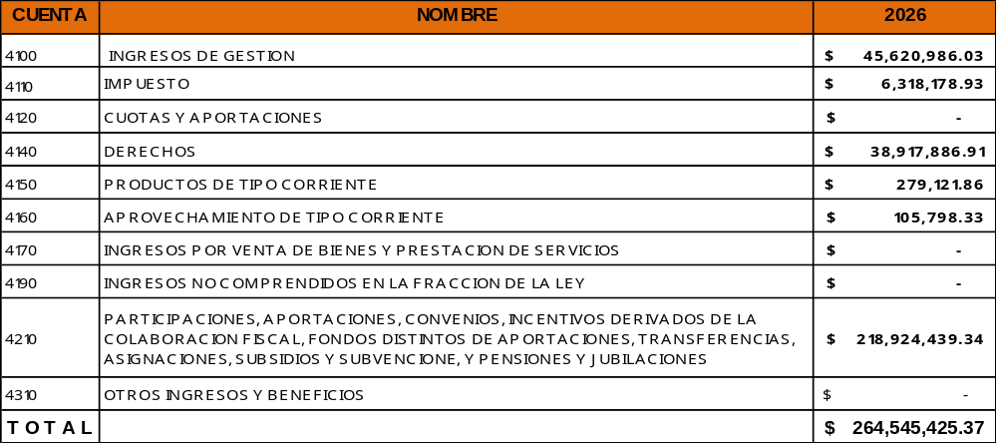
Los ingresos de gestión de los rubros de Impuestos, Cuotas y Aportaciones, Derechos, Productos y Aprovechamiento de tipo corriente, representan la recaudación derivada de las acciones de cobro realizadas por parte de este H. Ayuntamiento de Calkiní la cual hacen un total de $45,620,986.03 (Son: Cuarenta y cinco millones seiscientos veinte mil novecientos ochenta y seis pesos 03/100 M.N.), siendo estas cuentas de naturaleza acreedora, reflejando el monto acumulado de lo recaudado al 30 de septiembre del 2026.
Participaciones, Aportaciones, Convenios, Incentivos Derivados de la Colaboración Fiscal, Fondos Distintos de Aportaciones, Transferencias, Asignaciones, Subsidios y Subvenciones, y Pensiones y Jubilaciones:
Las participaciones, aportaciones, convenios, fondos distintos de aportaciones, transferencias, subsidios y subvenciones y pensiones y jubilaciones hacen un total de $218,924,439.34 (Son: Doscientos dieciocho millones novecientos veinticuatro mil cuatrocientos treinta y nueve pesos 34/100 M.N.), lo que representa el monto total transferido al 30 de septiembre del 2026 por parte del Gobierno del Estado por los conceptos antes mencionados siendo estas cuentas de naturaleza acreedora.
Otros Ingresos y Beneficios:
Se informa que al 30 de septiembre de 2026 el H. Ayuntamiento de Calkiní no registró operaciones en el rubro de otros ingresos.

G a s t o s y O t r a s P e r d i d a s:
1.- Se detalla a continuación los Gastos de Funcionamiento; Transferencias, Subsidios y Otras Ayudas; Participaciones y Aportaciones; Intereses, Comisiones y Otros Gastos de la Deuda Pública; Otros Gastos y Pérdidas Extraordinarias, así como Inversión Pública al 30 de septiembre del 2026.
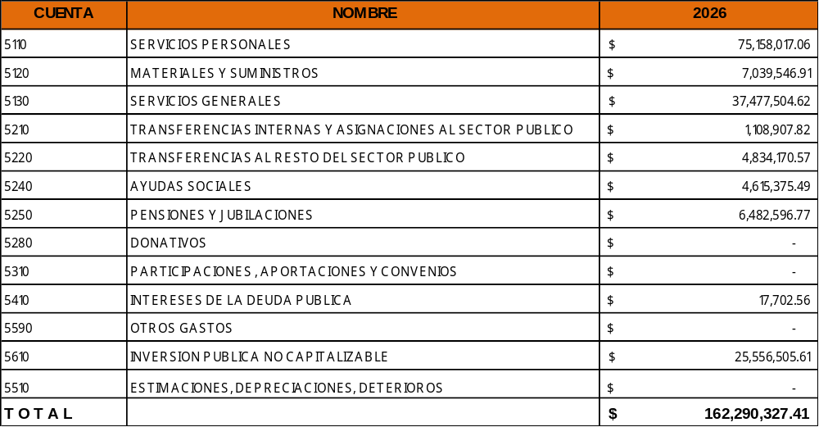
La Cuenta de Servicios Personales que representa un 46.31% del gasto, refleja el pago de Nóminas, Honorarios, Cuotas al Seguro Social y Aportaciones para el seguro de gastos médicos de personal del H. Ayuntamiento.
La Cuenta de Materiales y Suministros representa el 4.34% del gasto, refleja el pago de compra de papelería, combustible, material y útiles de impresión, refacciones, material de limpieza, alimentación a personas, etc.
Servicios Generales que representa el 23.09% refleja el pago de los servicios de telefonía, arrendamientos, servicios de capacitación, viáticos, gastos ceremoniales y otros servicios generales de pagos realizados con recursos del Ramo 33 FORTAMUN-DF y de Gasto Corriente de las ministraciones mensuales que el Gobierno del Estado transfiere al Municipio.
Transferencias Internas, Subsidios, Ayudas Sociales, Pensiones y Jubilaciones, Donativos representa el 10.50% el cual refleja, el pago de becas, asignaciones presupuestales al DIF Municipal, apoyo al deporte, ayudas a personas de escasos recursos y el pago de sueldos al personal pensionado de este H. Ayuntamiento.
Participaciones, Aportaciones y Convenios, Otros Gastos, Inversión Pública no Capitalizable y Estimaciones, Depreciaciones, Deterioros que represente el 15.76%, refleja el monto de capitalización de obras entregadas al 30 de septiembre de 2026.
II). NOTAS AL ESTADO DE SITUACION FINANCIERA
Activo
Efectivo y Equivalentes
1.- El saldo de esta cuenta: al 30 de septiembre de 2026 y 2025 se integra como sigue:
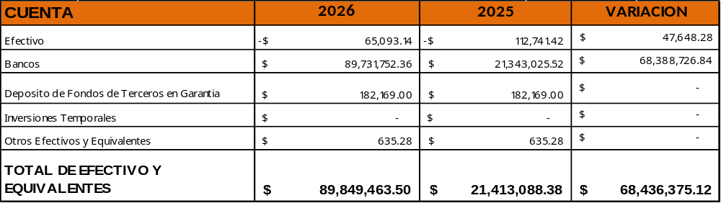

La cuenta de Efectivo y Equivalentes refleja e incluye saldos de caja, depósitos bancarios, más intereses devengados. Al 30 de septiembre del 2026 no se cuenta con afectación específica y no se tiene inversiones realizadas con ninguna institución financiera.

EFECTIVO:
La cuenta de efectivo se integra de la siguiente manera:
Cuenta | Nombre de la Cuenta | IMPORTE
1111 | EFECTIVO | -$65,093.14
1111-1 | Caja | -$90,093.14
1111-2 | Fondos Fijos de Caja | $25,000.00

BANCOS:
La cuenta de Bancos se integra de la siguiente manera:
CUENTA | CONCEPTO | IMPORTE
1112 | BANCOS/TESORERÍA | $89,731,752.36
1112-1 | Bancos Moneda Nacional | $89,731,752.36
1112-1-01 | Bancomer | $55,656,103.04
1112-1-02 | BANAMEX | $34,008,733.85
1112-1-03 | BANCO AZTECA S.A. | $5,585.08
1112-1-04 | AFIRME | $61,330.39
DEPOSITO DE FONDOS DE TERCEROS EN GARANTIA Y/O ADMINISTRACION:
La cuenta de Fondos de Terceros en Garantía y/o Administración presenta el siguiente saldo al 30 de septiembre del 2026.

Cuenta | Nombre de la Cuenta | IMPORTE
1116 | DEPOSITO DE FONDOS DE TERCEROS EN GARANTIA Y/O ADMINISTRACION | $182,169.00
1116-3 | Depósitos Contingentes | $182,169.00
1116-3-0001 | ACUERDO DE SUBSISTENCIA ECONOMICA | $182,169.00

INVERSIONES TEMPORALES:
La cuenta de inversiones temporales no presenta saldo al 30 de septiembre del 2026.

OTROS EFECTIVOS Y EQUIVALENTES:
La cuenta de otros efectivos y equivalentes no presenta saldo al 30 de septiembre de 2026.

Derechos a recibir Efectivo y Equivalentes y Bienes o Servicios

2.-El saldo de esta cuenta al 30 de septiembre del 2026 y 2025 se integra como sigue:

Se detalla por tipo de contribución y monto pendiente de cobro o por recuperar según el siguiente cuadro:

Tipo de contribución | Monto pendiente de cobro y por Recuperar |  |  |  |  | Monto sujeto a juicio | Tipo de Juicio | Factibilidad de Cobro
Tipo de contribución | 2026 | 2025 | 2024 | 2023 | 2022 | Monto sujeto a juicio | Tipo de Juicio | Factibilidad de Cobro
Impuesto Predial (Urbano y Rustico) | $929,227.00 | $0.00 | $1,021,510.00 | $793,893.00 | $172,474.00 | No aplica | No aplica | SI
Derecho de Agua Potable (Comunidades, Cabecera) | $8,061,625.87 | $7,616,572.37 | $7,928,149.37 | $7,939,698.37 | $7,663,292.87 | No aplica | No aplica | SI
Cuentas por Cobrar a corto plazo (Contribuciones) | 0 | 0 | 0 | 0 | 0 | No aplica | No aplica | SI

Se refleja la cartera pendiente de cobro o por recuperar del impuesto predial y los derechos de agua potable por recuperar de cinco ejercicios anteriores reflejado en las cuentas de orden, y factibilidad de cobro.
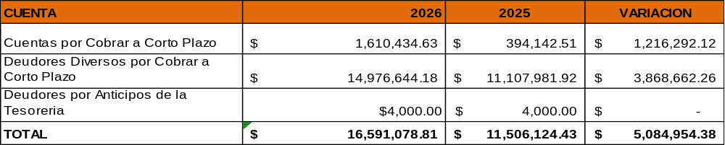

3.-La cuenta de Derechos a recibir Efectivo y Equivalentes refleja el monto de saldos pendientes de anticipos de sueldos, gastos por comprobar, diversos, deudores por fondos rotatorios.

CUENTAS POR COBRAR A CORTO PLAZO:
La cuenta de Cuentas por cobrar a corto plazo presenta el siguiente saldo al 30 de septiembre del 2026.

1122 | CUENTAS POR COBRAR A CORTO PLAZO | $1,610,434.63
1122-9 | Otras Cuentas por Cobrar | $1,610,434.63
1122-9-01 | Otras Cuentas por Cobrar | $1,610,434.63
1122-9-01-01 | CFE DAP | $1,610,434.63

DEUDORES DIVERSOS POR COBRAR A CORTO PLAZO:
La cuenta de deudores diversos por cobrar a corto plazo se integra de la siguiente manera:

1123 | DEUDORES DIVERSOS POR COBRAR A CORTO PLAZO | $14,976,644.18
1123-1 | Deudores Diversos por Cobrar a CP | $14,976,644.18
1123-1-01 | Anticipo de sueldos | $377,503.86
1123-1-01-02 | Empleados | $377,503.86
1123-1-02 | Gastos por comprobar | $324,054.03
1123-1-02-01 | EMPLEADOS | $165,554.03
1123-1-02-02 | FUNCIONARIOS | $158,500.00
1123-1-03 | Diversos | $14,275,086.29
1123-1-03-10 | COMISARIAS Y AGENCIAS | $1,228,194.46
1123-1-03-26 | ANTONIO ROSADO AVILEZ | $7,701,933.18
1123-1-03-58 | JUNTA MUNICIPAL DE NUNKINI 2025 | $1,379,917.00
1123-1-03-61 | JUNTA MUNICIPAL DE BECAL 2026 | $1,697,562.00
1123-1-03-62 | JUNTA MUNICIPAL DE NUNKINI 2026 | $2,355,903.66
 | VARIOS | -$88,424.01

DEUDORES POR ANTICIPOS DE LA TESORERIA:
La cuenta de Deudores por anticipos de la tesorería se integra de la siguiente manera:

1125 | DEUDORES POR ANTICIPOS DE LA TESORERÍA A CORTO PLAZO | $ 4,000.00
1125-1 | Deudores por Fondos Rotatorios | $ 4,000.00
1125-1-03 | LUIS ENRIQUE PALOMINO CHI | $ 1,000.00
1125-1-04 | TRINIDAD FLORES CAN | $ 1,000.00
1125-1-05 | ROSA MARTINA CEH PAREDES | $ 1,000.00
1125-1-06 | JOANA GABRIELA GARCIA ARIAS | $ 1,000.00
DERECHOS A RECIBIR BIENES O SERVICIOS:
El saldo de esta cuenta al 30 de septiembre de 2026 y 2025 se integra como sigue:
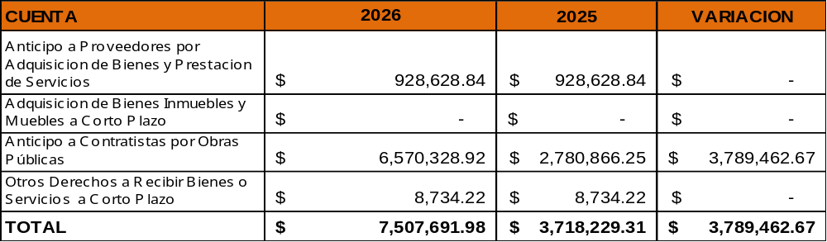

La cuenta de Derechos a recibir Bienes o Servicios refleja el monto de anticipo a proveedores por prestación de servicios, adquisición de bienes muebles contratados por el H. Ayuntamiento.

ANTICIPO A PROVEEDORES POR ADQUISICION DE BIENES Y PRESTACION DE SERVICIOS:
La cuenta de Anticipo a proveedores por adquisición de bienes y prestación de servicios se integra de la siguiente manera:

CUENTA | CONCEPTO | IMPORTE
1131 | ANTICIPO A PROVEEDORES POR ADQUISICIÓN DE BIENES Y PRESTACIÓN DE SERVICIOS A CORTO PLAZO | $928,628.84
1131-1 | Anticipo a Proveedores por Adquisición de Bienes a Corto Plazo | $15,850.81
1131-2 | Anticipo a Proveedores por Prestación de Servicios a Corto Plazo | $912,778.03

ANTICIPO A PROVEEDORES POR ADQUISICION DE BIENES INMUEBLES Y MUEBLES A CORTO PLAZO:
La cuenta de Anticipo a proveedores por adquisición de bienes inmuebles y muebles a corto plazo no presenta saldo al 30 de septiembre de 2026.

ANTICIPO A CONTRATISTAS POR OBRAS PUBLICAS:
La cuenta de Anticipo a Contratistas presenta el siguiente saldo al 30 de septiembre de 2026:

CUENTA | CONCEPTO | IMPORTE
1134 | ANTICIPO A CONTRATISTAS POR OBRAS PÚBLICAS A CORTO PLAZO | $6,570,328.92

OTROS DERECHOS A RECIBIR BIENES O SERVICIOS A CORTO PLAZO:
La cuenta de Otros derechos a recibir bienes o servicios a corto plazo se integra de esta manera:
CUENTA | CONCEPTO | IMPORTE
1139 | OTROS DERECHOS A RECIBIR BIENES O SERVICIOS A CORTO PLAZO | $8,734.22
1139-1 | Otros Derechos a Recibir Bienes o Servicios a Corto Plazo | $8,734.22
1139-1-01 | Otros Derechos a Recibir Bienes o Servicios a Corto Plazo | $8,734.22

Inventarios

4. La cuenta de Bienes disponibles para su transformación (INVENTARIOS) no presenta saldo al 30 de septiembre de 2026.

Almacenes

5. La cuenta de Almacén no presenta saldo al 30 de septiembre de 2026.

Inversiones Financieras

6. Se informa que el H. Ayuntamiento de Calkiní, al 30 de septiembre de 2026 no registró dentro de su contabilidad Inversiones Financieras (fideicomisos, mandatos y contratos análogos) alguna, por lo consiguiente no cuenta con inversiones financieras que consideren fideicomisos.

7. Al 30 de septiembre de 2026, el H. Ayuntamiento de Calkiní no registró en su sistema contable operaciones de participación y aportaciones de capital, inversiones a largo plazo y títulos y valores a largo plazo.

Bienes Muebles, Inmuebles e Intangibles

Las inversiones en Bienes Inmuebles, Infraestructura y Construcciones en Proceso, se encuentran clasificadas conforme al clasificador por objeto del gasto. El saldo reflejado de los bienes está valuado a su costo histórico (adquisición).

8. Bienes Muebles:
El saldo de esta cuenta al 30 de septiembre de 2026 y 2025 se integra como sigue:

Los Activos que se relacionan a continuación se encuentran en buen estado
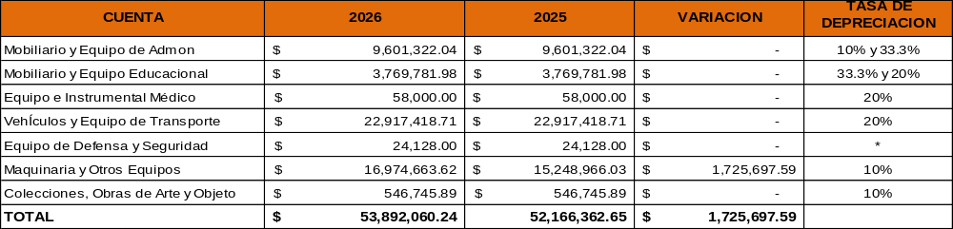
Así mismo la depreciación de los bienes muebles se llevó a cabo considerando un porcentaje sobre la estimación de vida útil; porcentaje que se estableció de conformidad con lo señalado por la “Guía de Vida Útil estimada y porcentajes de Depreciación”, emitido por el CONAC.

Al 30 de septiembre de 2026 el H. Ayuntamiento de Calkiní no adquirió bienes muebles.
BIENES INMUEBLES, INFRAESTRUCTURA Y CONSTRUCCIONES EN PROCESO:

El saldo de esta cuenta al 30 de septiembre de 2026 y 2025 se integra como sigue:

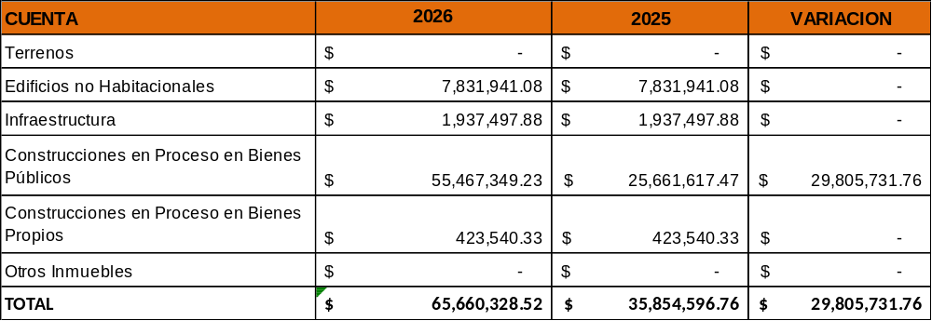
La cuenta de BIENES INMUEBLES, INFRAESTRUCTURA Y CONSTRUCCIONES EN PROCESO refleja el monto de los Edificios no Habitacionales, Infraestructura realizada y de la incorporación de Construcciones En Proceso En Bienes De Dominio Público, Construcciones En Proceso En Bienes Propios y otros Bienes inmuebles al 30 de septiembre de 2026.

09. Intangibles y Diferidos
El saldo de esta cuenta al 30 de septiembre de 2026 y 2025 se integra como sigue:
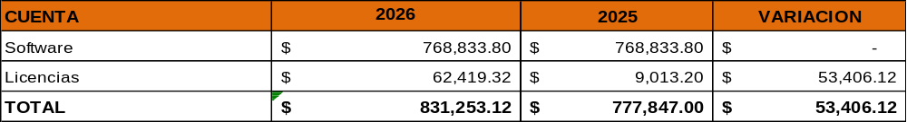
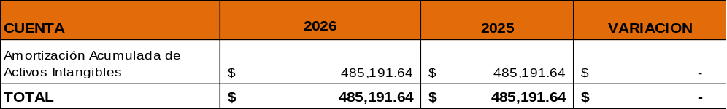
Estimaciones y Deterioros
10.- El saldo de esta cuenta al 30 de septiembre de 2026 y 2025 se integra como sigue:
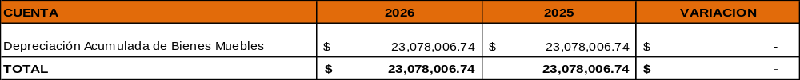
Se informa que al 30 de septiembre de 2026 en la contabilidad del H. Ayuntamiento de Calkiní no se efectuaron registros relativos a estimación de cuentas incobrables, estimación de inventarios, deterioro de activos biológicos u otros conceptos similares, sin embargo; ya que actualmente no se han determinado los criterios para la valuación y estimación de los mismos.
Otros Activos

11.-Al 30 de septiembre de 2026 no existieron Otros Activos.

Pasivo
Cuentas y Documentos por pagar

1.-El saldo de esta cuenta al 30 de septiembre de 2026 y 2025 se integra como sigue:

En lo que corresponde al rubro de Pasivos Circulante a continuación se resumen las cuentas y conceptos que lo conforman, los cuales tienen un vencimiento de entre 90 días, 180 días, 365 días o más de 365 días dependiente de la liquidez con la que cuente el H. Ayuntamiento, será la factibilidad para pagar estos pasivos.

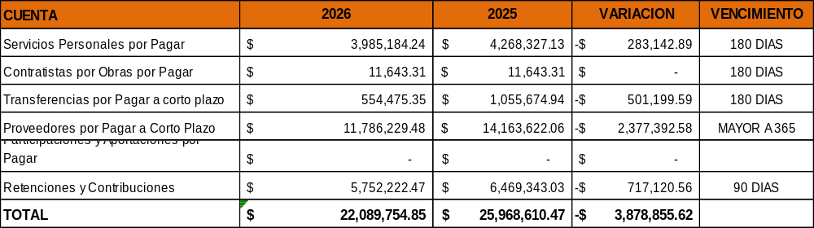

El saldo de las Cuentas por Pagar (Servicios Personales, Proveedores, Transferencias por Pagar, Retenciones por Pagar, Contratistas por Pagar), representan los adeudos con proveedores, contratistas y retenciones (ISR) que se realizaron al 30 de septiembre de 2026.
Fondos y Bienes de Terceros en Garantía y/o Administración

2.-Se informa que, al 30 de septiembre de 2026, el H. Ayuntamiento de Calkiní no registró recursos provenientes de Fondos de Bienes de Terceros en administración o garantía a corto ni a largo plazo.

Pasivos Diferidos

3.-Se informa que, al 30 de septiembre de 2026, el H. Ayuntamiento de Calkiní presenta los siguientes pasivos diferidos:

CUENTA | 2026 | 2025 | VARIACION | VENCIMIENTO
Ingresos Cobrados por adelantado | $54,241.15 | $ 0.00 | $ 54,241.15 | 365 DIAS

Provisiones

4.-Se informa que, al 30 de septiembre de 2026, el H. Ayuntamiento de Calkiní presenta el siguiente saldo en la cuenta de provisiones lo cual representa una mala reclasificación de años anteriores:

CUENTA | 2026 | 2025 | VARIACION | VENCIMIENTO
Provisiones a largo plazo | $ -53,865.28 | $ -53,865.28 | $ 0.00 | 365 DIAS

Otros Pasivos:
Se informa que, al 30 de septiembre de 2026, el H. Ayuntamiento de Calkiní no registró en su contabilidad otros pasivos que pudieran impactar financieramente.

El saldo de esta cuenta al 30 de septiembre de 2026 y 2025 se integra como sigue:

CUENTA | 2026 | 2025 | VARIACION | VENCIMIENTO
Ingresos por clasificar | $1,239,571.83 | $39,571.83 | $1,200,000.00 | 365 DIAS
Otros pasivos circulantes | $1,985,844.03 | $1,996,704.73 | -$10,860.70 | 365 DIAS

A continuación, se relacionan de manera desagregada la relación de Otros Pasivos Circulantes:
2190 | OTROS PASIVOS A CORTO PLAZO | $3,225,415.86
2191 | INGRESOS POR CLASIFICAR | $1,239,571.83
2191-1 | Ingresos por Clasificar | $1,239,571.83
2199 | OTROS PASIVOS CIRCULANTES | $1,985,844.03
2199-1 | Otros Pasivos Circulantes | $1,985,844.03
2199-1-01 | servicios personales | $16,933.11
2199-1-02 | proveedores por pagar a c.p. | $587,123.57
2199-1-03 | PROVEEDORES 2013 | $922,256.63
2199-1-04 | PROVEEDORES TRANSFERENC. | $459,530.72
Alguna característica significativa que pudiera impactar financieramente en el pago de dichos pasivos dependerá de las participaciones transferidas por parte del Gobierno del Estados y con la Liquidez con la que cuente el H. Ayuntamiento de Calkiní.
III). - NOTAS AL ESTADO DE VARIACION EN LA HACIENDA PÚBLICA:
Estado de Variación en la Hacienda Pública:
01.- Patrimonio Contribuido:
Se informa que, al 30 de septiembre de 2026, el H. Ayuntamiento de Calkiní no registró en su contabilidad patrimonio contribuido que pudieran impactar financieramente.

02.- Patrimonio Generado:
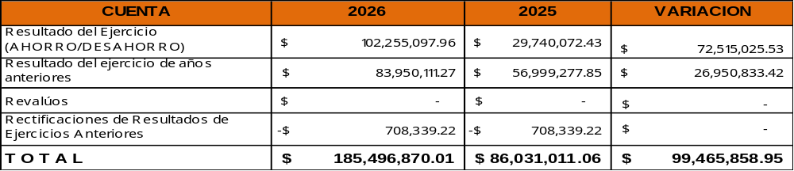
La cuenta de Resultado del Ejercicio representa el AHORRO/ DESAHORRO obtenido al mes de septiembre de 2026, siendo de naturaleza Acreedora, obteniendo en este ejercicio fiscal un AHORRO acumulado por la cantidad de $ 102,255,097.96 (Son: Ciento dos millones doscientos cincuenta y cinco mil noventa y siete pesos 96/100 M.N.), la cuenta de Rectificaciones del ejercicio de años anteriores presenta una afectación por el reconocimiento de adeudos de administraciones pasadas, de igual forma la incorporación de muebles e inmuebles actualizados por parte del ayuntamiento.

IV). NOTAS AL ESTADO DE FLUJOS DE EFECTIVO
01.- Efectivo y Equivalente:
El saldo de esta cuenta al 30 septiembre de 2026 y 2025 se integra como sigue: 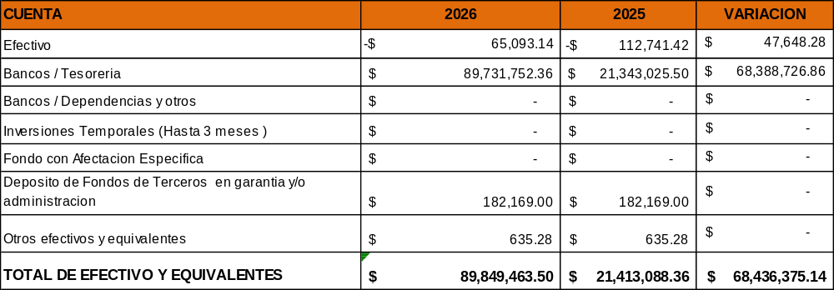
La cuenta de Efectivo y Equivalentes refleja el saldo en efectivo y de las diferentes cuentas bancarias de los recursos federales y participaciones depositadas el 30 de septiembre de 2026.
02.- Actividades de Inversión:
A continuación, se detalla las Adquisiciones de las Actividades de Inversión efectivamente pagadas, respecto del apartado de aplicación:
Adquisiciones de Actividades de Inversión efectivamente pagadas
Concepto | 2026 | 2025
Bienes Inmuebles, Infraestructura y Construcciones en Proceso | $ 65,660,328.52 | $ 45,847,375.44
Terrenos | $ - | $ -
Viviendas | $ - | $ -
Edificios no Habitacionales | $ 7,831,941.08 | $ 7,831,941.08
Infraestructura | $ 1,937,497.88 | $ 1,937,497.88
Construcciones en Proceso en Bienes de Dominio Público | $ 55,467,349.23 | $ 35,654,396.15
Construcciones en Proceso en Bienes Propios | $ 423,540.33 | $ 423,540.33
Otros Bienes Inmuebles | $ - | $ -
Bienes Muebles | $ 53,892,060.24 | $52,166,362.65
Mobiliario y Equipo de Administración | $ 9,601.322.04 | $ 9,601.322.04
Mobiliario y Equipo Educacional y Recreativo | $ 3,769,781.98 | $ 3,769,781.98
Equipo e Instrumental Médico y de Laboratorio | $ 58,000.00 | $ 58,000.00
Vehículos y Equipo de Transporte | $ 22,917,418.71 | $ 22,917,418.71
Equipo de Defensa y Seguridad | $ 24,128.00 | $ 24,128.00
Maquinaria, Otros Equipos y Herramientas | $ 16,974 663.62 | $ 15,248,966.03
Colecciones, Obras de Arte y Objetos Valiosos | $ 546,745.89 | $ 546,745.89
Activos Biológicos | $ - | $ -
Otras Inversiones | $ - | $ -
Total | $ 119,552,388.76 | $ 98,013,738.09
03.- Conciliación de los Flujos de Efectivos:
CONCILIACION DE FLUJOS DE EFECTIVO NETOS
Concepto | 2026 | 2025
Resultados del Ejercicio Ahorro/Desahorro | $102,255,097.96 | $29,740,072.43
Movimientos de partidas (o rubros) que no afectan al efectivo | -$23,563,198.38 | -$23,563,198.38
Depreciación | -$23,078,006.74 | -$23,078,006.74
Amortización | -$485,191.64 | -$485,191.64
Incrementos en las provisiones | $ - | $ -
Incremento en inversiones producido por revaluación | $ - | $ -
Ganancia/pérdida en venta de bienes muebles, inmuebles e intangibles | $ - | $ -
Incremento en cuentas por cobrar | $ - | $ -
Flujos de Efectivo Netos de las Actividades de Operación | $ 78,691,899.58 | $ 6,176,874.05

V). - CONCILIACION ENTRE LOS INGRESOS PRESUPUESTARIOS Y CONTABLES, ASI COMO ENTRE LOS EGRESOS PRESUPUESTARIOS Y LOS GASTOS CONTABLES
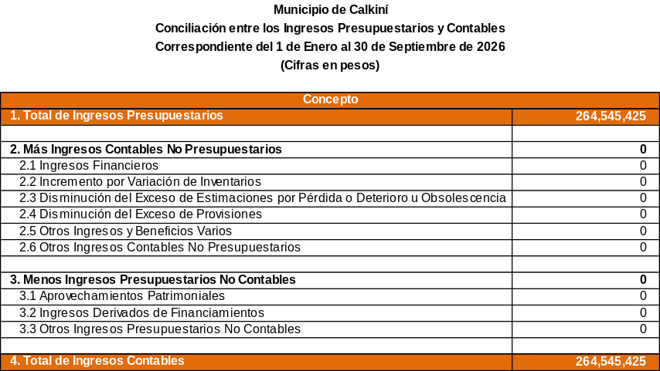
1.- CONCILIACION INGRESOS PRESUPUESTARIOS Y CONTABLES:

2.- CONCILIACION EGRESOS PRESUPUESTARIOS Y LOS GASTOS CONTABLES:
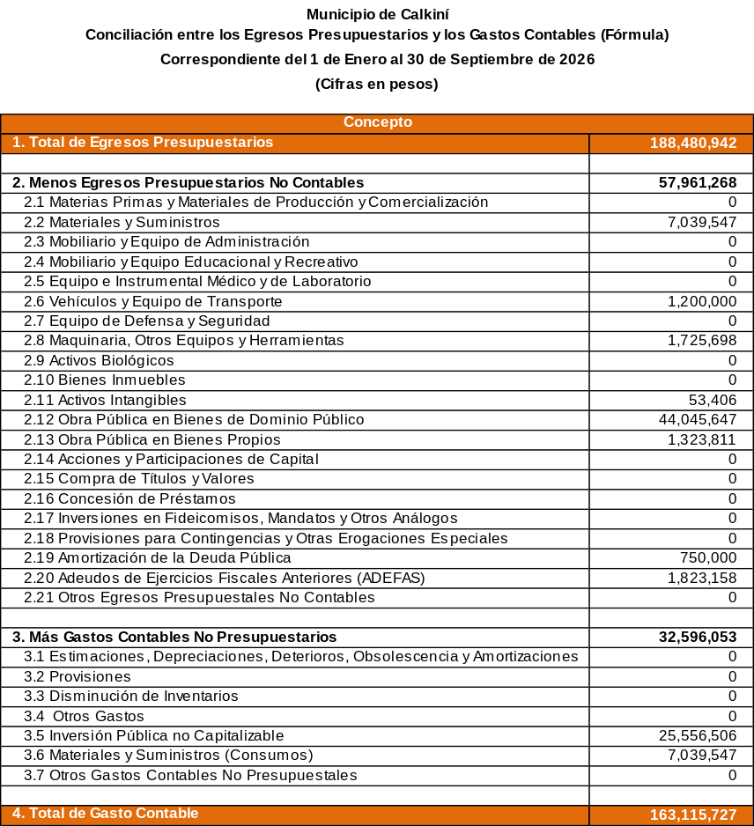

C) N O T A S DE M E M O R I A (CUENTAS DE ORDEN)
Cuentas de Orden Contables
Valores
Al 30 de septiembre de 2026 en las cuentas de orden contable no existieron valores a registrar.
Emisiones de Obligaciones
Al 30 de septiembre de 2026 en las cuentas de orden contable no existió emisión de obligaciones a registrar.
Avales y Garantías

información por Derecho de Agua Potable:

Cabe señalar que después de agotar las gestiones de cobro, la cartera vencida al 30 de septiembre de 2026 por concepto de derechos de agua potable y rezagos es por la cantidad de $8,061,625.87 (Son: Ocho millones sesenta y uno mil seiscientos veinticinco pesos 87/100 M.N.) integrándose de la siguiente:

SERVICIOS DE AGUA POTABLE | IMPORTE
CABECERA MUNICIPAL | $8,061,625.87

Información del Impuesto Predial:

Del total del padrón del predial el importe de la cartera vencida al 30 de septiembre de 2026 por concepto de predial urbano y predial rústico es por la cantidad de $ 929,227.00 (Son: Novecientos noventa y nueve mil doscientos veinte siete pesos 00/100 M.N.) integrándose de la siguiente manera:

IMPUESTO PREDIAL | IMPORTE
PREDIAL URBANO y RUSTICO | $929,227.00

De las Obligaciones Contingentes (Juicios Laborales del Municipio)
Juicios
Las posibles obligaciones laborales, derivadas de compensaciones o indemnizaciones, laudos y contingencias en general, se reconocen dentro de la contabilidad mediante cuentas de orden, registrándose en los resultados del ejercicio en el momento en que se efectúan.
De igual manera se informa los juicios promovidos en contra de este H. Ayuntamiento de Calkiní detallando los avances y estado de los laudos, y que no se tiene el monto total a pagar pues el mismo se estima hasta la emisión del laudo según se vayan acreditando en proceso, de igual manera se manifiesta que no se tiene acceso a la totalidad de los expedientes, los laudos y juicios en proceso mismos que a continuación se relacionan:
Actualización de Expedientes en Materia Laboral hasta el 30 de septiembre del 2026.
NÚMERO DE EXPEDIENTE | AUTORIDAD RESPONSABLE | PROMOVENTE | TIPO DE DEMANDA | ESTADO PROCESAL | LAUDO | CANTIDAD A PAGAR | OBSERVACIONES
52/2011 | TRIBUNAL BUROCRÁTICO DE CONCILIACIÓN Y ARBITRAJE DEL ESTADO DE CAMPECHE | Rosa Isela Canul Couoh | Laboral | Convenio de pago en vías de cumplimiento.  Con fecha 30 de agosto de 2024 se realizó y ratificó el convenio de pago ante el Tribunal Burocrático de Conciliación y Arbitraje del Estado de Campeche, acordando 29 parcialidades a pagar. | Laudo de fecha 09 de enero de 2013 | $750,000.00  (SON: SETECIENTOS CINCUENTA MIL PESOS 00/100 M.N.)  PAGADO HASTA EL MOMENTO $700,000.00 (SON: SETECIENTOS MIL PESOS 00/100 M.N.)
178/2016 | TRIBUNAL BUROCRÁTICO DE CONCILIACIÓN Y ARBITRAJE DEL ESTADO DE CAMPECHE | Mariano Dzib | Laboral | Convenio de pago en vías de cumplimiento.  Con fecha 11 de mayo de 2026 se realizó y ratificó el convenio de pago ante el Tribunal Burocrático de Conciliación y Arbitraje del Estado de Campeche, acordando 41 parcialidades a pagar. | Laudo de fecha 15 de febrero de 2018 | $2,652,557.6 (SON: DOS MILLONES SEISCIENTOS CINCUENTA Y DOS MIL QUINIENTOS CINCUENTA Y SIETE PESOS 6/100 M.N.) PAGADO HASTA EL MOMENTO $659,198.00 (SON: SEISCIENTOS CINCUENTA Y NUEVE MIL CIENTO NOVENTA Y OCHO PESOS 00/100 M.N.) | El 30 de septiembre de 2026 se realizó el pago número 5 del Convenio.
197/2016 | TRIBUNAL BUROCRÁTICO DE CONCILIACIÓN Y ARBITRAJE DEL ESTADO DE CAMPECHE | José Alfredo Rivera Jácome | Laboral | Amparo Directo  606/2023  Tribunal Colegiado del Trigésimo Primer Circuito  Promovido por la parte actora en contra del laudo de fecha 26 de agosto de 2024. | Pendiente | Pendiente
098/2016 | TRIBUNAL BUROCRÁTICO DE CONCILIACIÓN Y ARBITRAJE DEL ESTADO DE CAMPECHE | Jorge Tomás Huchín Gutiérrez | Laboral | Amparo indirecto 1397/2024  Juzgado Segundo de Distrito  Promovido por el H. Ayuntamiento de Calkiní contra orden de embargo. | Laudo de fecha 04 de agosto de 2023 | $3,501,876.95  (SON: TRES MILLONES QUINIENTOS UN MIL OCHOCIENTOS SETENTA Y SEIS PESOS 95/100 M.N.)
114/2015 | TRIBUNAL BUROCRÁTICO DE CONCILIACIÓN Y ARBITRAJE DEL ESTADO DE CAMPECHE | Moisés Poot Caamal | Laboral | Laudo | Pendiente | Pendiente
097/2016 | TRIBUNAL BUROCRÁTICO DE CONCILIACIÓN Y ARBITRAJE DEL ESTADO DE CAMPECHE | Patricia Angélica Dolores Martínez | Laboral | Amparo directo promovido por el H. Ayuntamiento de Calkiní en contra del laudo de fecha 30 de agosto de 2024. | Laudo de fecha 30 de agosto de 2024 | $139,420.02  (SON: CIENTO TREINTA Y NUEVE MIL CUATROCIENTOS VEINTE PESOS 02/100 M.N)
087/2017 | TRIBUNAL BUROCRÁTICO DE CONCILIACIÓN Y ARBITRAJE DEL ESTADO DE CAMPECHE | José Jorge Poot Mukul | Laboral | Etapa probatoria | Pendiente | Pendiente
064/2017 | TRIBUNAL BUROCRÁTICO DE CONCILIACIÓN Y ARBITRAJE DEL ESTADO DE CAMPECHE | Alberto Pastor Rodríguez González | Laboral | Se promovió Amparo Directo en fecha 11 de agosto de 2025 en contra del laudo dictado. | Laudo de fecha 30 de junio de 2025 | $3,390,899.2  (SON: TRES MILLONES TRESCIENTOS NOVENTA MIL OCHOCIENTOS NOVENTA Y NUEVE PESOS 2/100 M.N)
062/2019 | TRIBUNAL BUROCRÁTICO DE CONCILIACIÓN Y ARBITRAJE DEL ESTADO DE CAMPECHE | Tomás Andrés Alpuche González | Laboral | Laudo | Pendiente | Pendiente
127/2009 | TRIBUNAL BUROCRÁTICO DE CONCILIACIÓN Y ARBITRAJE DEL ESTADO DE CAMPECHE | Rosa María Cuevas Golib | Laboral | Convenio de cumplimiento del laudo de fecha 17 de junio de 2026. | Laudo de fecha 22 de mayo de 2015 | $12,951.22 (SON: DOCE MIL NOVECIENTOS CINCUENTA Y UN PESOS 22/100 M.N.) | Se otorgó pensión por jubilación y pago de prestaciones laborales pensientes hasta la fecha de su baja, aprobado en la Vigesima Primera Sesión Ordinaria del H. Cabildo 2024-2027.
037/2018 | TRIBUNAL BUROCRÁTICO DE CONCILIACIÓN Y ARBITRAJE DEL ESTADO DE CAMPECHE | Christian Jesús Chan Ceh y Coreyci Elizabeth Chan Ceh | Denuncia de muerte del trabajador Jesús Armando Chan Caamal | Laudo | Laudo de fecha 25 de agosto de 2022 | $3,995.04  (SON: TRES MIL NOVECIENTOS NOVENTA Y CINCO PESOS 04/100 M.N.)
181/2022 | TRIBUNAL BUROCRÁTICO DE CONCILIACIÓN Y ARBITRAJE DEL ESTADO DE CAMPECHE | Patricia Fabiola Cauich Can | Laboral | Probatorio | Pendiente | Pendiente | Audiencias desahogo de la confesional  21 de enero de 2027 8:30 y 10:00 horas
003/2023 | TRIBUNAL BUROCRÁTICO DE CONCILIACIÓN Y ARBITRAJE DEL ESTADO DE CAMPECHE | Fátima del Rosario May Tun | Laboral | Probatorio | Pendiente | Pendiente | Posible convenio.
15/2024 | SEGUNDO TRIBUNAL LABORAL FEDERAL DE ASUNTOS INDIVIDUALES EN EL ESTADO DE CAMPECHE | Nubia Guadalupe Tut Qui | Laboral | Sentencia | Sentencia de fecha 11 de julio de 2025 | Pendiente | Mediante sentencia de fecha 11 de julio de 2025 la autoridad se declara incompetente para resolver el presente asunto y ordena se remitan los autos al Tribunal Burocrático de Conciliación y Arbitraje del Estado de Campeche.
14/2023 | TRIBUNAL BUROCRÁTICO DE CONCILIACIÓN Y ARBITRAJE DEL ESTADO DE CAMPECHE | Antonio Canul Uicab | Denuncia de muerte de la C. María Josefa Piste Uicab | Conciliación | Pendiente | Pendiente | Audiencia de conciliación  10 de diciembre de 2026  13:00 horas.
91/2025 | TRIBUNAL BUROCRÁTICO DE CONCILIACIÓN Y ARBITRAJE DEL ESTADO DE CAMPECHE | Limbert David Herrera May | Laboral | Conciliación | Pendiente | Pendiente | Audiencia de conciliación  04 de mayo de 2026 13:00 horas.
93/2025 | TRIBUNAL BUROCRÁTICO DE CONCILIACIÓN Y ARBITRAJE DEL ESTADO DE CAMPECHE | Armando Chuil Chi | Laboral | Conciliación | Pendiente | Pendiente | Audiencia de arbitraje  19 de agosto de 2026 11:30 horas.
104/2025 | TRIBUNAL BUROCRÁTICO DE CONCILIACIÓN Y ARBITRAJE DEL ESTADO DE CAMPECHE | Juan José Sánchez Canché | Laboral | Conciliación | Pendiente | Pendiente | Audiencia de conciliación  25 de agosto de 2026 14:00 horas.
CANTIDAD TOTAL A PAGAR: |  |  |  | $9,092,502.03 (SON: NUEVE MILLONES NOVENTA Y DOS MIL QUINIENTOS DOS PESOS 03/100 M.N.)

Relación de expedientes en materia civil y mercantil al 30 de septiembre del 2026.
NÚMERO DE EXPEDIENTE | AUTORIDAD RESPONSABLE | PROMOVENTE | TIPO DE DEMANDA | ESTADO PROCESAL | SENTENCIA | CANTIDAD A PAGAR | OBSERVACIONES
06/22-2023/JMCALK-C-IV | JUZGADO MIXTO CIVIL - FAMILIAR - MERCANTIL DE PRIMERA INSTANCIA DEL CUARTO DISTRITO JUDICIAL DEL ESTADO | Jahasiel Coronado Velazquez | Juicio Ordinario Civil de Cumplimiento de Contrato de Obra Pública a Precios Unitarios y Tiempo Determinado | Se sobresee el Amparo Indirecto número 635/2024 del Juzgado Segundo de Distrito en el Estado de Campeche, 23 de abril de 2025. | Sentencia definitiva de 15 de marzo de 2024 | $170,104.14  (SON: CIENTO SETENTA MIL CIENTO CUATRO PESOS 14/100 M.N.) | 14 de febrero de 2025
CANTIDAD TOTAL A PAGAR: |  |  | $170,104.14 (SON: CIENTO SETENTA MIL CIENTO CUATRO PESOS 14/100 M.N.)

Relación de expedientes en materia contencioso administrativo al 30 de septiembre del 2026.
NÚMERO DE EXPEDIENTE | AUTORIDAD RESPONSABLE | PROMOVENTE | TIPO DE DEMANDA | ESTADO PROCESAL | SENTENCIA | CANTIDAD A PAGAR | OBSERVACIONES
015/2025/SUA | TRIBUNAL DE JUSTICIA ADMINISTRATIVA DEL ESTADO DE CAMPECHE | Jahasiel Coronado Velazquez | Juicio Contencioso Administrativo | Contestación de demanda en fecha 06 de enero de 2026 |  | $318,362.33  (SON: TRESCIENTOS DIECIOCHO MIL TRESCIENTOS SESENTA Y DOS PESOS 33/100 M.N.)
100/2025/SUA | TRIBUNAL DE JUSTICIA ADMINISTRATIVA DEL ESTADO DE CAMPECHE | Martha María León Herrera | Juicio Contencioso Administrativo | Inicio |  | $449,721.60  (SON: CUATROCIENTOS CUARENTA Y NUEVE MIL SETECIENTOS VEINTIUN PESOS 60/100 M.N.)
101/2025/SUA | TRIBUNAL DE JUSTICIA ADMINISTRATIVA DEL ESTADO DE CAMPECHE | Donny Ulises Cocom Castellanos | Juicio Contencioso Administrativo | Inicio |  | $1,147,576.41  (SON: UN MILLÓN CIENTO CUARENTA Y SIETE MIL QUINIENTOS SETENTA Y SEIS PESOS 41/100 M.N.)
102/2025/SUA | TRIBUNAL DE JUSTICIA ADMINISTRATIVA DEL ESTADO DE CAMPECHE | Martha María León Herrera | Juicio Contencioso Administrativo | Inicio |  | $1,062,898.00  (SON: UN MILLÓN CIENTO CUARENTA Y SIETE MIL QUINIENTOS SETENTA Y SEIS PESOS 41/100 M.N.)
CANTIDAD TOTAL A PAGAR: |  |  | $2,978,558.34 (SON: DOS MILLONES NOVECIENTOS SETENTA Y OCHO MIL QUINIENTOS CINCUENTA Y OCHO PESOS 34/100 M.N.)

De las obligaciones contingentes (juicios laborales del sistema dif municipal) hasta el 30 de septiembre del 2026.
NÚMERO | NÚMERO DE EXPEDIENTE | PARTE ACTORA | DEMANDADO | ESTADO PROCESAL | A PAGAR
1 | 456/2009 | - MARIA DEL SOCORRO CAMARA CASANOVA  - NICTE HA COLLI TURRIZA  - LILIA CASIMIRA KU MAAS  - MARIA CONCEPCION CHAM YAM  - EUSTAQUIA DEL CARMEN SEGOVIA HERRERA  - PATRICIA DEL JESUS CHUILS SALES  - FANY BEATRIZ COLLI CAAMAL  - MAYRA OFELIA CUEVAS BALAN  - JORGE DAVID HUCHIN CAHUN  - JULIA DEL CARMEN TUN COUOH | DIF CALKINI | El 01 de marzo del año 2019, tuvo verificativo la celebración de la audiencia de remate en primera almoneda el bien embargado.  Concluida la audiencia de remate de inmueble embargado y adjudicado por la parte actora en el expediente 456/2009, sin que, hasta la presente fecha, después del desahogo del remate, hayan ordenado escrituración, ni entrega del bien inmueble. | $10,711,336.03  (SON: DIEZ MILLONES SETECIENTOS ONCE MIL TRECIENTOS TREINTA Y SEIS PESOS 03/100 M.N)
2 | 128/2009 | - LIMBER GERMAN NAAL CANUL | DIF CALKINI Y H. AYUNTAMIENTO DE CALKINI | Concluida la audiencia de remate de inmueble embargado y adjudicado por la parte actora en el expediente 128/2009, sin que, hasta la presente fecha, después del desahogo del remate, hayan ordenado escrituración, ni entrega del bien inmueble. | $917,639.46  (SON: NOVECIENTOS DIECISIETE MIL SEISCIENTOS TREINTA Y NUEVE PESOS 46/100 M.N.)
3 | 152/2009 | - CARLOS PAULINO BERZUNZA MOGUEL | DIF CALKINI Y H. AYUNTAMIENTO DE CALKINI | Se emitió laudo condenatorio de data 29 de agosto de 2019, se promovió amparo directo radicado con número 1150/2019, que fue negado, confirmándose a finales de 2020, el laudo condenatorio, pendiente de cumplimiento. | $2,214,821.93  (SON: DOS MILLONES DOSCIENTOS CATORCE MIL OCHOCIENTOS VEINTIUNO PESOS 93/100 M/N)
TOTAL: |  |  |  |  | $13,843,797.42 (SON: TRECE MILLONES OCHOCIENTOS CUARENTA Y TRES MIL SETECIENTOS NOVENTA Y SIETE PESOS 42/100 M/N)

Los montos económicos NO precisados son porque se desconoce la fecha exacta para el dictado del Laudo en el cual procederá a efectuar el INCIDENTE DE LIQUIDACION y determinar el monto correcto, en caso de ser resolución desfavorable para el Ayuntamiento, en caso contrario se le exenta o absuelve de pago alguno (excepto por prestaciones y derechos laborales adquiridos irrenunciables).
Los montos SI señalados, son aproximaciones, no podemos determinar con exactitud hasta el dictado laudo.

Inversión Mediante Proyectos para Prestación de Servicios (PPS) y Similares
Al 30 de septiembre del 2026 en las cuentas de orden contable no existieron contratos para inversión mediante proyectos de prestación de servicios y similares.
Bienes Concesionados o en Comodato
Al 30 de septiembre del 2026 el H. Ayuntamiento de Calkiní cuenta con los Bienes en Concesión o en Comodato:
INFOCAM/COM/BM/16/2023
- Computadora marca Dell con procesador Intel Core i5 12500, 18 mb cache, Windows 11 pro memoria ram: 16gb, dd: 500gb. optiplex 7000 sff | 5 Unidades
- Monitor de 24" marca Dell e2422 | 5 Unidades
- No break marca: APC bea850m2-lm | 5 Unidades
- Impresora multifuncional marca: Brother mfc-l6900dw | 1 Unidad
SEPROCI/SG/ST/144/2021
- Pipa International MV, con número económica b-124 | 1 Unidad
VEHÍCULOS REGIDORES
- Vehículos | 10 Unidades
Bienes Arqueológicos, Artísticos e Históricos:
Al 30 de septiembre del 2026 no se cuentan con bienes arqueológicos, artísticos e históricos.
1.- Los valores en custodia de instrumentos prestados a formadores de mercado e instrumentos de crédito recibidos en garantía de los formadores de mercado u otros
Al 30 de septiembre del 2026 no se cuentan con valores en custodia de instrumentos prestados a formadores de mercado e instrumentos de crédito recibidos en garantía de los formadores de mercado u otros.
2.- Por tipo de emisión de instrumento: monto, tasa y vencimiento.
Al 30 de septiembre del 2026 al no contar con valores en custodia de instrumentos prestados a formadores de mercado e instrumentos de crédito recibidos en garantía de los formadores de mercado no se tiene un monto, tasa y vencimiento de los mismos, por lo que dicha cuenta de orden tiene un saldo de cero.

3.- Los contratos firmados de construcciones por tipo de contrato
Al 30 de septiembre del 2026, se cuentan con contratos firmados de construcciones por tipo de contrato.
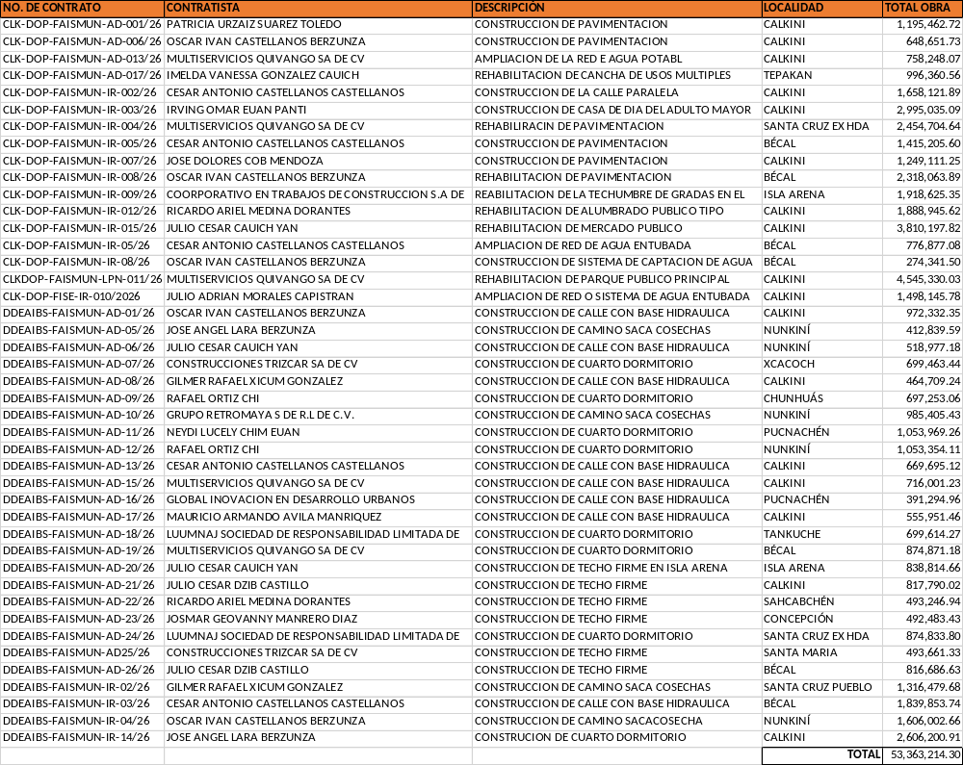

Cuentas de Orden Presupuestario
Cuentas de ingresos
En las cuentas de orden presupuestarias, se informa el avance que se registra, en este caso al 30 de septiembre de 2026.
Cuentas de Orden Presupuestarias de Ingresos
Concepto | 2026
Ley de Ingresos Estimada | $ 318,275,465.00
Ley de Ingresos por Ejecutar | $ 52,256,850.15
Modificaciones a la Ley de Ingresos Estimada | -$ 1,473,189.48
Ley de Ingresos Devengada | $ 264.545.425.37
Ley de Ingresos Recaudada | $ 264,545,425.37

Cuentas de egresos
Cuentas de Orden Presupuestarias de Egresos
Concepto | 2026
Presupuesto de Egresos Aprobado | $ 318,275,465.00
Presupuesto de Egresos por Ejercer | $ 125,598,754.05
Modificaciones al Presupuesto de Egresos Aprobado | $ 13,228,488.30
Presupuesto de Egresos Comprometido | $ 205,905,199.25
Presupuesto de Egresos Devengado | $ 188,480,942.05
Presupuesto de Egresos Ejercido | $ 187,930,974.59
Presupuesto de Egresos Pagado | $ 186,882,495.73
"Bajo protesta de decir la verdad declaramos que los Estados Financieros y sus notas, son razonablemente correctos y son responsabilidad del emisor"
AUTORIZÓ

CDEE. Milton Ulises Millán Atoche
Presidente Municipal

Prof. Juan de Dios Caamal Moo  Síndico de Hacienda | MA. Diego Fernando Flores Cahún  Tesorero Municipal

